**Laboratoire #4 : Analyse spatiale avec vecteur**

**Objectif :** L'objectif de ce laboratoire est de vous fournir une introduction aux concepts de base de l'analyse spatiale et aux capacités de la science des systèmes d'information géographique.

**Résultats d'apprentissage:** À la fin de ce laboratoire, les élèves seront capables de:

* Exécuter une requête spatiale.
* Différencier une requête spatiale d'une requête attributaire.
* Effectuer une requête basée sur la date.
* Évaluer les mesures centrographiques d'un ensemble de points.
* Créer et expliquer une estimation de la densité du noyau (KDE) d'un ensemble de points.
* Utiliser les opérations point-dans-polygone pour calculer la densité.
* Opérationnaliser la superposition d'unions (fonction Agréger).

**Procédure:**

1. Lisez et travaillez sur les exemples.
2. Répondez aux questions à la fin du laboratoire.

**Données/matériel:**

Fourni avec le plan du laboratoire:

* Lecture 6.
* Ce document, les ensembles de données dans le fichier LECTURE7.zip de Brightspace.

**Documentation complémentaire:** Lecture 6.

**Devoir:**

* Répondez aux questions (#1-5).
* Le total des points disponibles pour ce travail est de 15 points, soit 12,5% de la note totale du cours.
* Tous les travaux pratiques doivent être réalisés et remis individuellement.

**Format:**

* Les étudiants remettront les questions avec les réponses complétées.

**Les tableaux et les figures doivent être produits selon les normes du Département de géographie, environnement et géomatique de l'Université d'Ottawa.**

**Pour des directives sur le formatage et la présentation appropriés des tableaux et des figures, veuillez consulter la section d'introduction de ce manuel de laboratoire.**

Cette section présente des exemples de choses que vous devrez savoir pour répondre aux questions que vous remettrez pour obtenir des notes. Votre tâche consiste à examiner et à répéter les exemples de cette section, puis à déterminer lesquels sont pertinents pour vous aider à répondre aux questions qui se trouvent à la fin de l'exercice.

Q1: Comment effectuer une requête spatiale?

Dans la Lecture 5 et l'Exercice 2, vous avez appris à connaître le langage de requête structuré (SQL) et à utiliser des requêtes pour répondre à des questions sur les données d'attribut à l'aide de la fonction « *Select Layer By Attribute* » (Sélectionner une couche par attribut) dans ArcGIS. Une requête spatiale utilise la boîte de dialogue « *Select Layer By Location* » (Sélectionner une couche par localisation) et généralement deux couches spatiales ou plus dans le même espace. Par exemple, supposons que nous ayons deux couches de points : une couche appelée **Crime*[1]***, qui montre les emplacements des crimes et la seconde couche appelée **Schools**, qui montre l'emplacement des écoles (Figure 1):

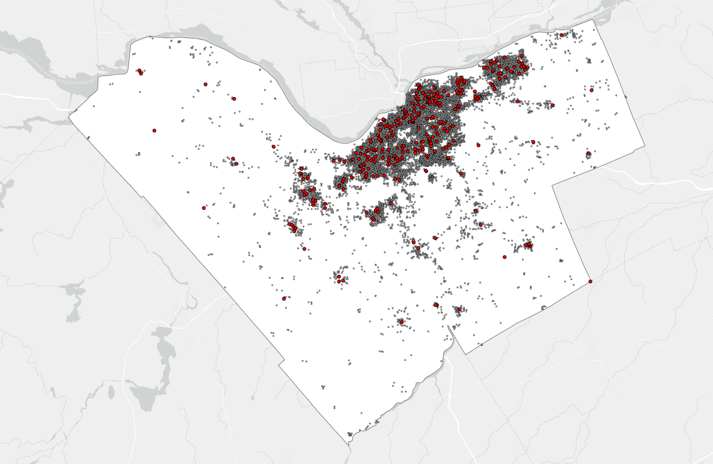

Figure 1: Deux couches à utiliser pour les requêtes spatiales et les requêtes d'attributs, représentées par des points de couleur différente.

Nous pourrions vouloir sélectionner tous les crimes commis dans un rayon de 250 m autour des écoles d'Ottawa. La manière la plus efficace d'effectuer une telle tâche est d'utiliser l'outil « *Select Layer By Location* » (Sélectionner la couche par localisation) pour sélectionner tous les points de criminalité situés à moins de 250 m des écoles.

1. Ajouter **Crime** et **Schools** à ArcGIS Pro (à partir du jeu de données Ottawa dans la géodatabase OTTAWADATA dans le dossier Lecture7).
2. Dans l'onglet « *Map* » (Carte), trouvez le groupe "Selection" et cliquez sur « *Select Layer By Location*» (Sélectionner une couche par emplacement) pour ouvrir l'outil:

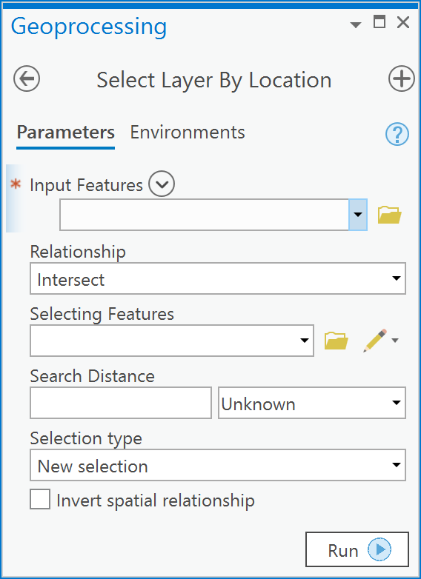

1. Dans la boîte de dialogue, les caractéristiques d'entrée (« *Input Features* ») sont la cible de la sélection et ici, comme nous voulons sélectionner tous les crimes commis dans un rayon de 250 m autour d'une école, la classe de données **Crime** doit être sélectionnée sous « *Input Features* ». Sous « *Relationship »*, choisissez « *Within a distance* » (Parmi une distance). Sous « *Selecting Features* » (Sélection de données), choisissez **Schools**. Entrez 250 dans la zone de saisie « *Search Distance* » (Distance de recherche). Cliquez sur « *Run* » (Exécuter).

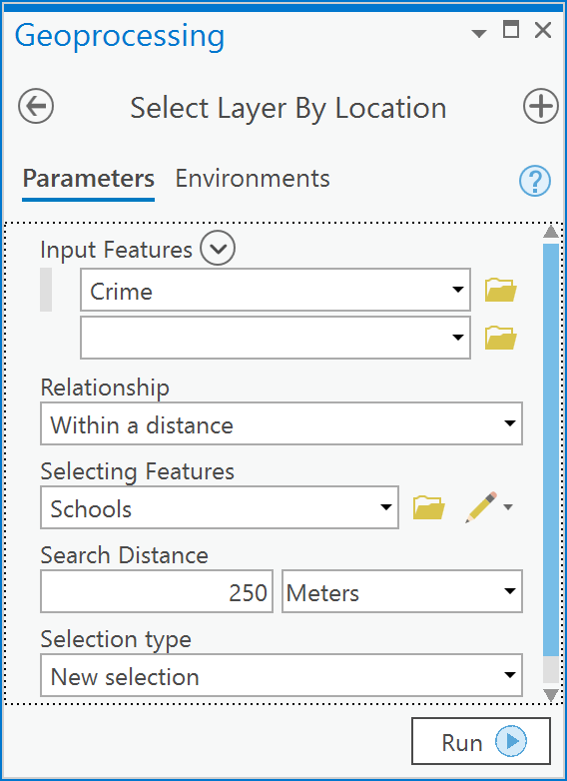

1. Le résultat devrait ressembler à ceci:

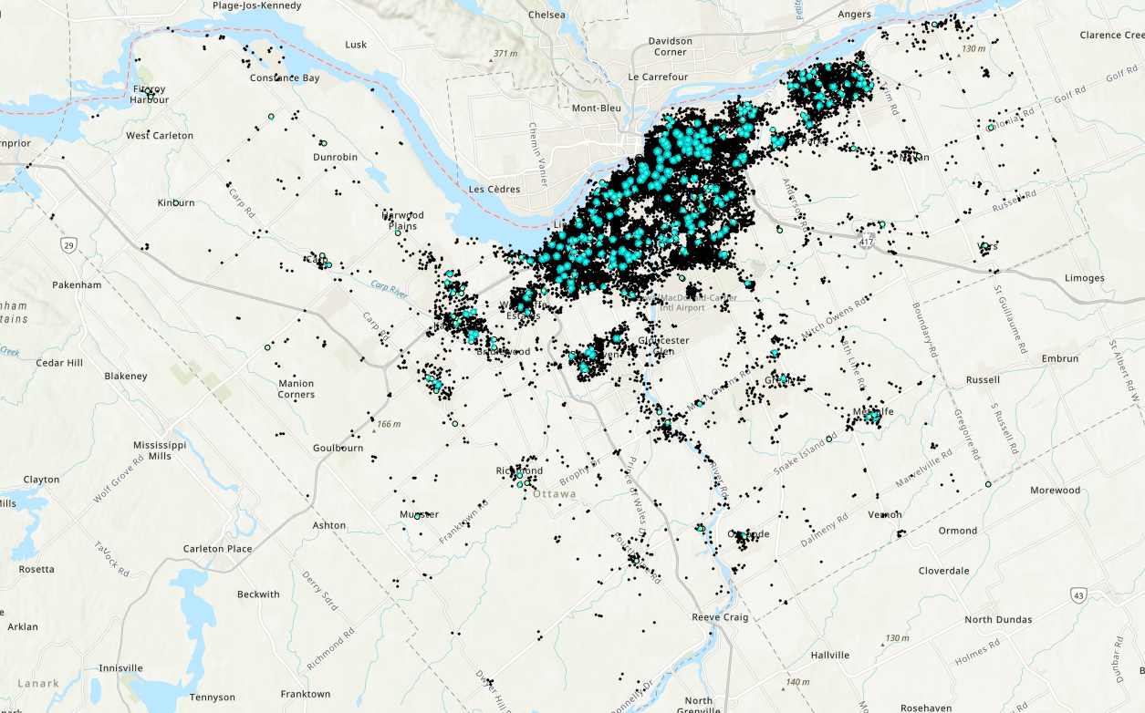

Vous venez d'entreprendre une requête spatiale. Vous avez utilisé une relation spatiale - "A une certaine distance" (Within a distance) - entre deux classes d'entités dans le même domaine spatial pour sélectionner des entités dans l'une des classes d'entités participantes. L'opération « *Within a distance* » « crée des zones tampon à l'aide de la distance de zone tampon autour des entités source et renvoie toutes les entités qui intersectent les zones de tampon ». (Aide ESRI).

Q2: Quel est le lien entre les requêtes SQL et les requêtes spatiales (« Select layer by location »)?

L'utilisation combinée de *Select Layer By Location* et de *Select Layer By Attribute* est une combinaison puissante. Par exemple, vous pourriez répondre à une question telle que : "*Combien d'agressions se sont produites dans un rayon de 250 m autour d'une école à Ottawa ? Combien d'agressions se sont produites à moins de 250 m d'une école à Ottawa ?*" Pour répondre à cette question, il faut combiner une requête spatiale et une requête SQL:

1. Répéter l'exemple de la question Q1 pour sélectionner tous les crimes commis dans un rayon de 250 m autour de chaque école.
2. Ouvrez la table d'attributs de la couche **Crime**.
3. Vous remarquerez que 6251 points de criminalité (sur 25454) ont été sélectionnés. Vous remarquerez également qu'il existe d'autres attributs tels que « *SUMMARY* » (résumé) qui fournit des informations sur le type d'infraction pour chaque point:

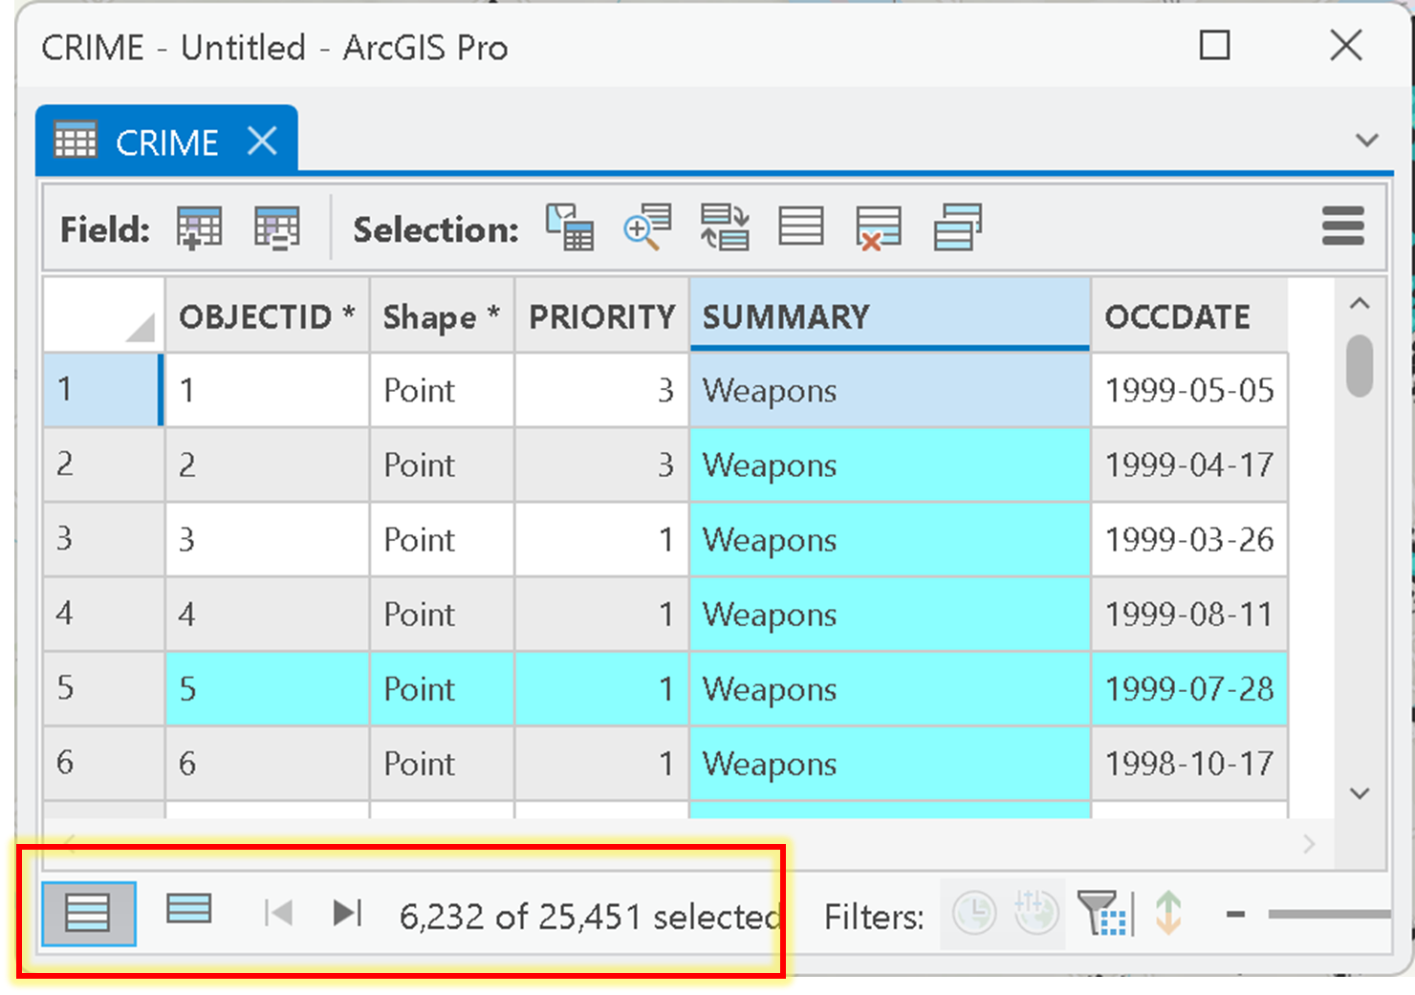

1. Donc, parmi les 6251 entités sélectionnées résultant de la requête spatiale de l'exemple de la question Q1, vous voulez maintenant sélectionner uniquement celles qui sont des « *Assault* » (agression). Pour effectuer cette sélection, gardez la table **Crime** ouverte et allez dans l'onglet *Map* (Carte), trouvez le groupe "Selection" et choisissez « *Select Layer By Attribute* » (Sélectionner la couche par attribut).

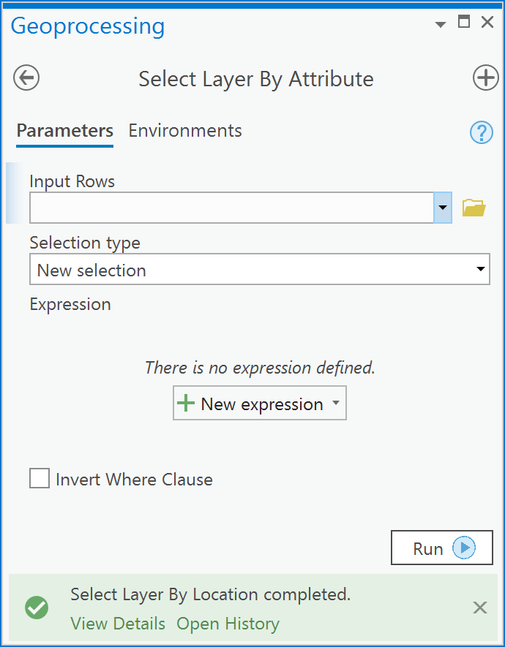

1. Examinez la boîte de dialogue « *Select Layer By Attribute* » ci-dessous et faites en sorte que la vôtre soit identique, l'essentiel est ici d'indiquer à ArcGIS que vous souhaitez « ***Select subset from the current selection***» (sélectionner un sous-ensemble à partir de la sélection actuelle) afin que seuls les points qui répondent au critère d'avoir un type « *SUMMARY* » égal à « *Assault* » (Agression) soient pris en compte:

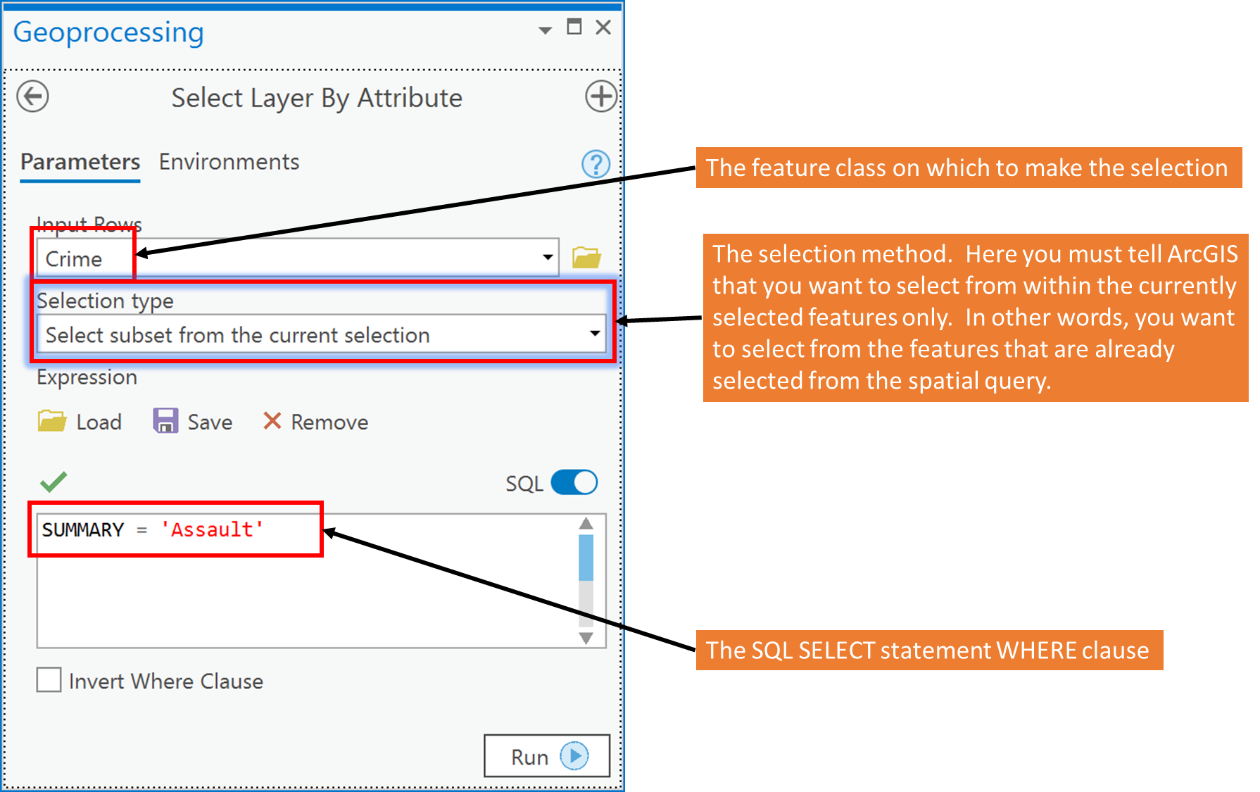

1. Cliquez sur « *Run* ».
2. En examinant la table d'attributs de **Crime**, vous pouvez voir qu'il y a 909 agressions à moins de 250 m d'une école à Ottawa. Cela représente environ 14 % (909/6232 * 100) du total des crimes commis à moins de 250 m des écoles.

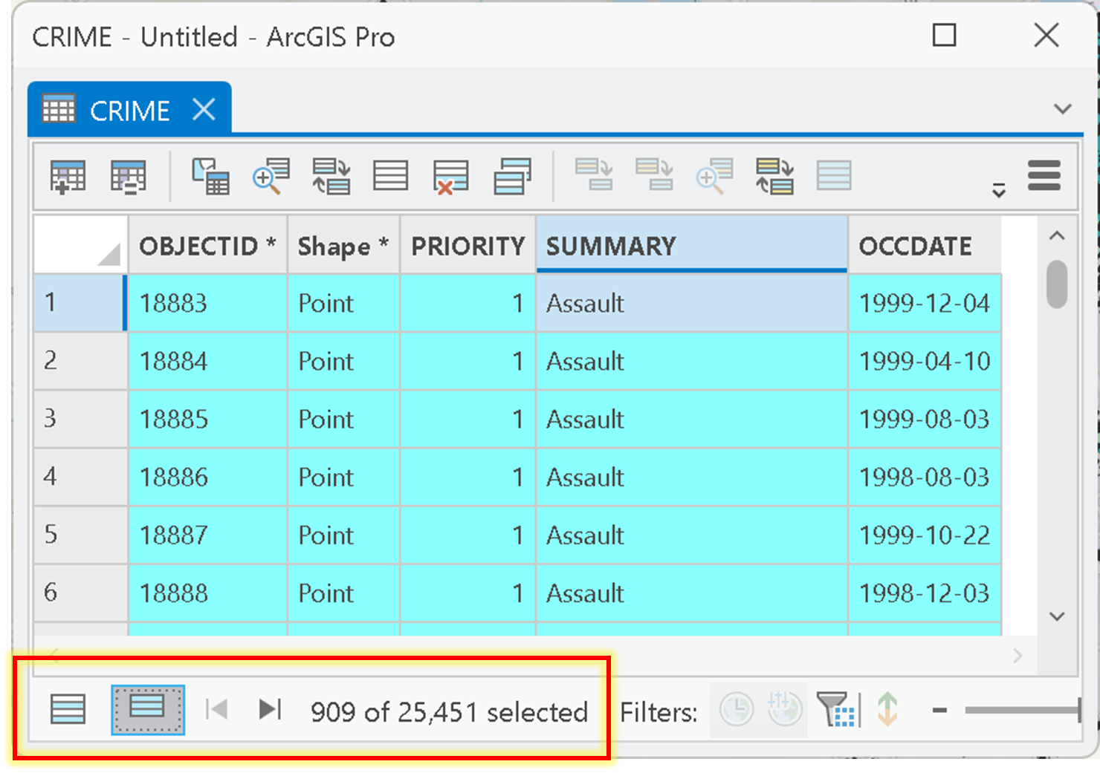

Q3: Comment créer une requête SQL avec un champ de type date?

Le temps et la date sont des attributs implicites des données spatiales. Pourquoi ? Parce que toutes les données spatiales sont collectées à une date et une heure déterminée. Certaines données spatiales, comme la couche **Crime**, contiennent des informations sur la date à laquelle une observation a eu lieu. Dans le cas de la couche **Crime**, il existe un champ *OCCDATE* qui nous indique la date à laquelle une observation de point donné s'est produite. Le format de la date est le suivant :

mois/jour/année

Par exemple, un point dont l'OCCDATE est 7/1/1998 signifie que l'événement en question s'est produit le 1er juillet 1998. Pour interroger un champ Date dans une géodatabase ou un fichier de forme (*shapefile*), vous devez faire précéder la valeur de la date du mot-clé **'date'** (sans les apostrophes). Par exemple, si je voulais connaître tous les crimes survenus le 1er juillet 1998, j'entrerais ce qui suit dans la boîte de dialogue « *Select Layer By Attribute* » (Sélection de la couche par attribut):

OCCDATE = date '07/01/1998'

Cela permet de sélectionner tous les événements (et toutes les caractéristiques) survenus le 1er juillet 1998. Par exemple, faites la requête ci-dessus sur la couche **Crime** en utilisant la boîte de dialogue « *Select Layer By Attribute* » (Sélectionner une couche par attribut):

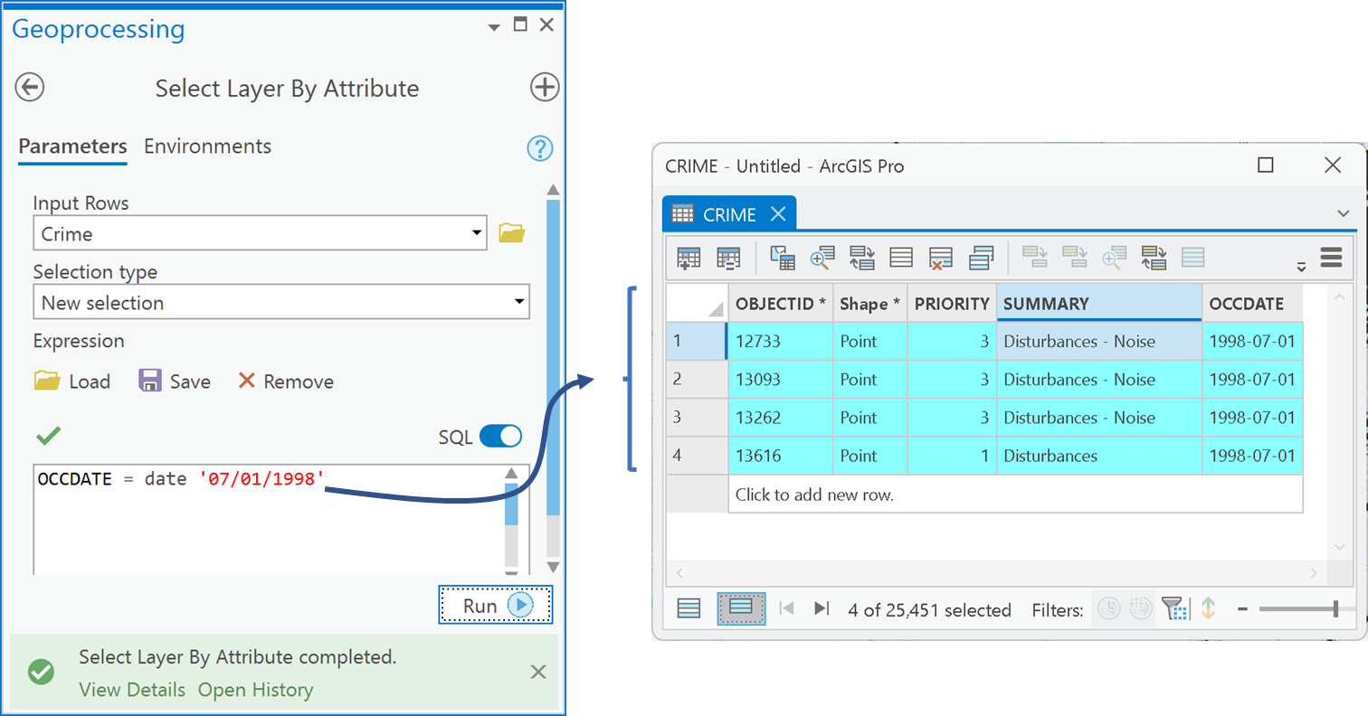

Vous pouvez également rechercher toutes les dates comprises dans une plage de dates en utilisant des opérateurs relationnels tels que <,>,<=,>=. Par exemple, si vous souhaitez connaître tous les crimes commis au cours du mois de juillet 1998, vous pouvez utiliser la requête SQL suivante:

OCCDATE >= date '07/01/1998' AND OCCDATE < date '08/01/1998'

Ceci sélectionnerait toutes les dates du mois de juillet puisque le symbole "<" est utilisé pour s'assurer qu'aucune date postérieure ou incluse au 1er août n'est sélectionnée.

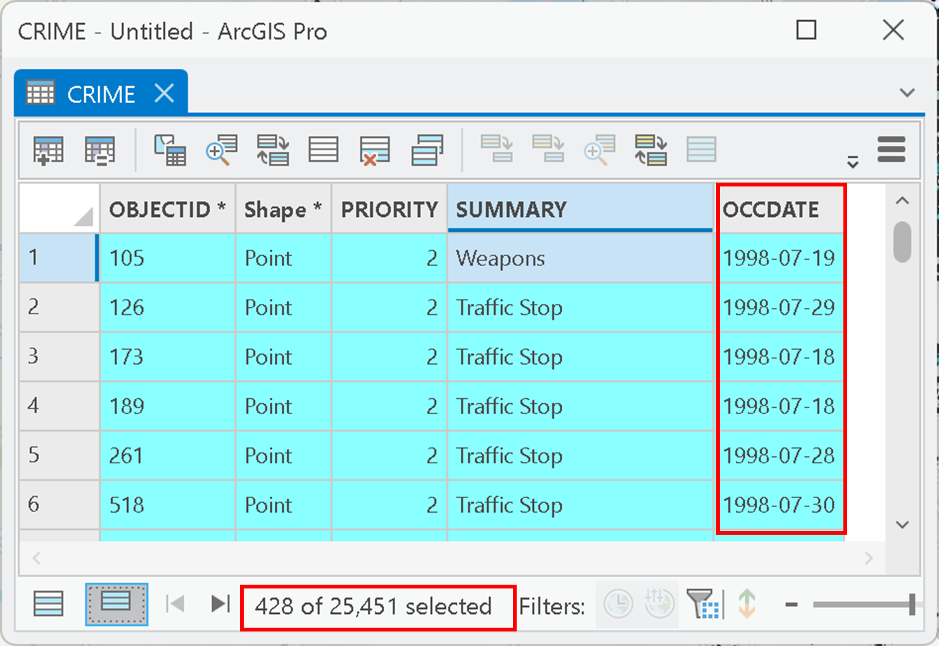

Vous pouvez également utiliser des conditions de date avec des conditions basées sur d'autres champs. Supposons que vous souhaitiez obtenir toutes les agressions commises au cours du mois de janvier 1999:

OCCDATE >= date '01/01/1999' AND OCCDATE < date '02/01/1999' AND SUMMARY = 'Assault'

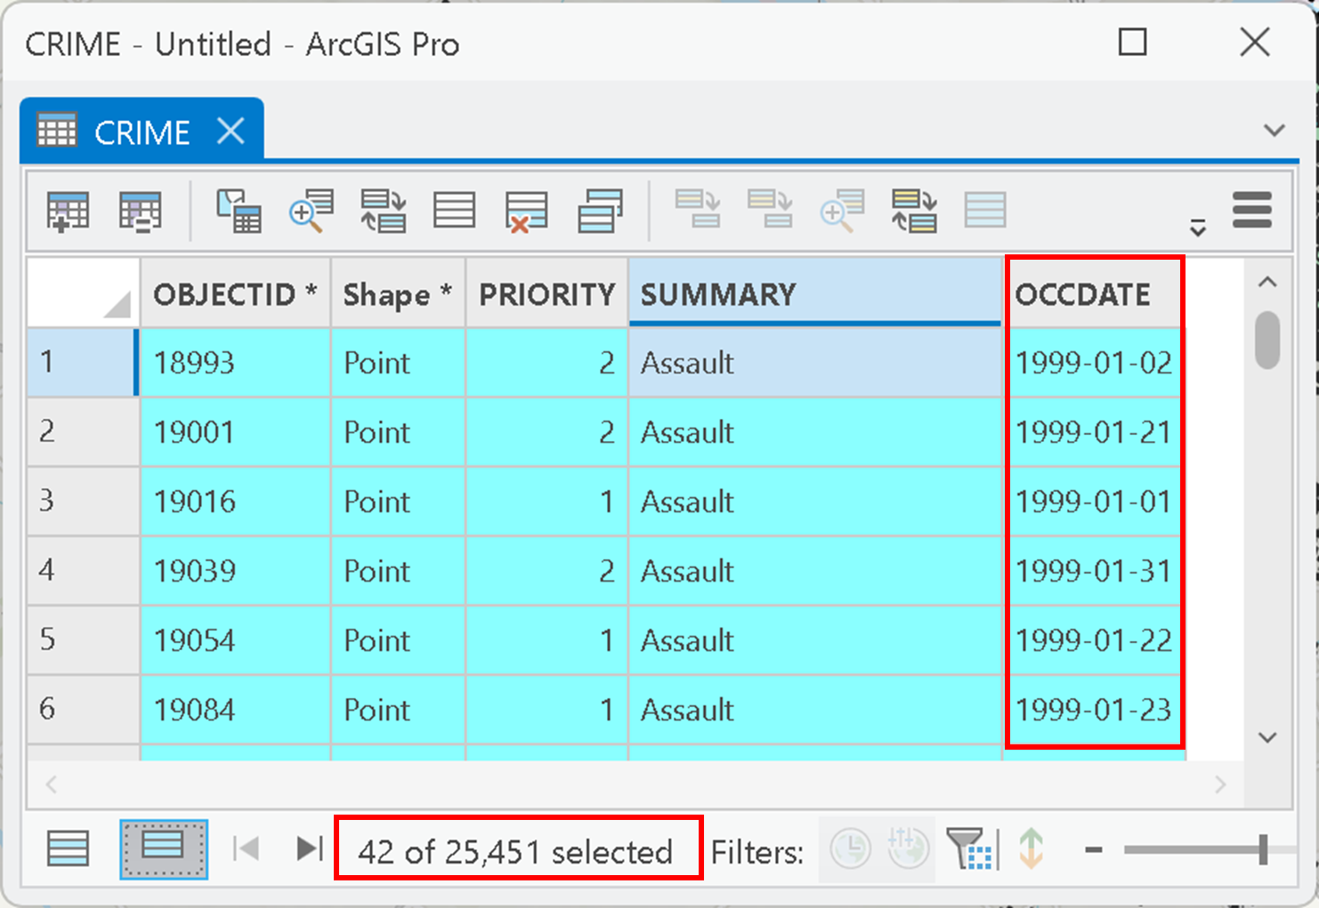

Q4: Comment entreprendre des mesures centrographiques pour un ensemble de points?

Dans la lecture 6, vous avez été initié aux mesures centrographiques des ensembles de points. Ces mesures comprennent le centre moyen, la distance standard (DS) et l'ellipse d'écart type. Ces mesures centrographiques sont souvent utilisées pour comparer les distributions de phénomènes ponctuels à différents moments dans une zone ou un domaine spatial (figure 2). La figure 2a illustre un déplacement vers le sud-est du centre moyen des crimes d'agression à Ottawa entre janvier et juin 1999. En outre, les cercles de distance standard pour ces deux mois indiquent que la dispersion globale des agressions est restée la même, comme l'indique la taille des cercles DS (figure 2a). Toutefois, les ellipses d'écart-type pour les deux mois indiquent que, pour janvier 1999, la dispersion directionnelle était légèrement orientée N-S et que l'orientation est devenue plus NNE-SSW en juillet 1999 (Figure 2b).

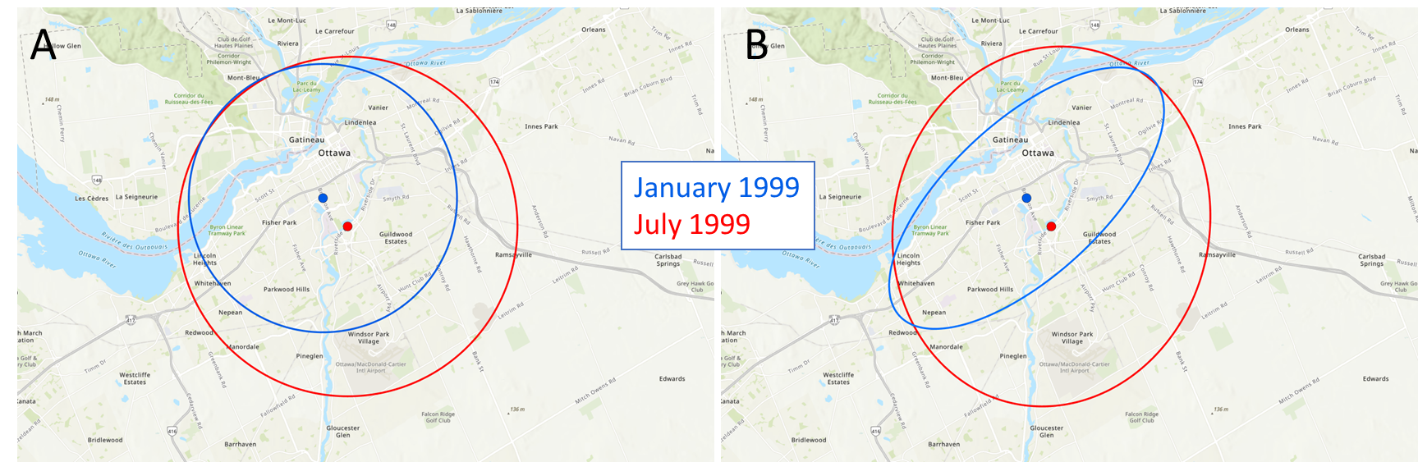

Figure 2: A) Cercles de distance standard et B) ellipses d'écart type pour les agressions à Ottawa en 1999.

Supposons que vous souhaitiez comparer la dispersion des agressions à Ottawa entre janvier 1999 et février 1999. Pour effectuer cette analyse, vous devez:

1. Utiliser « *Select Layer By Attribute* » pour chercher les agressions commises en janvier 1999:

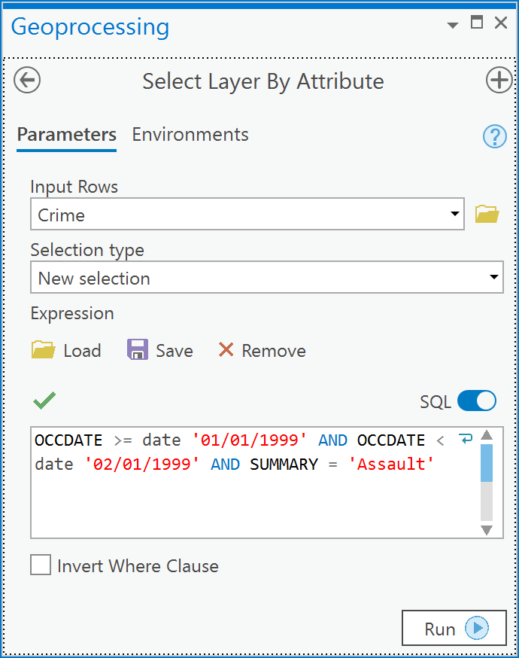

1. Allez dans « *Spatial Statistics tools* » (Outils de statistiques spatiales) -> « *Measuring Geographic Distributions* » (Mesure des distributions géographiques) -> « *Standard Distance* » (Distance standard),

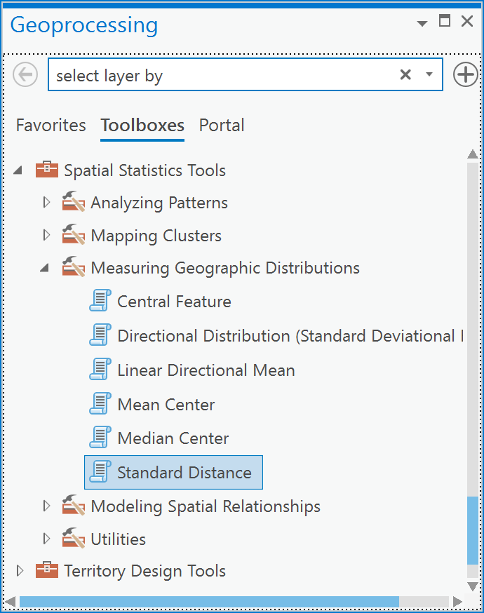

1. Dans le menu déroulant « *Input Feature Class* », choisissez **Crime** et cliquez sur « *Run* ».

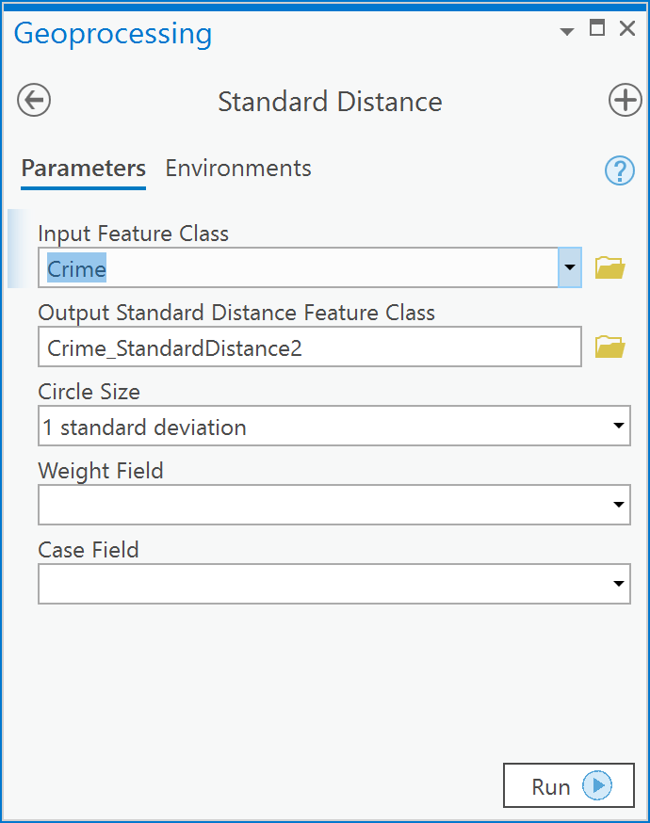

1. Le résultat est un fichier de forme polygonale qui montre un cercle avec une distance standard qui représente la dispersion des agressions en janvier. Comme nous avons utilisé une requête pour sélectionner un sous-ensemble de caractéristiques dans l'ensemble des données criminelles, seuls les éléments sélectionnés ont été utilisés pour calculer la distance standard. C'est le comportement par défaut de presque tous les outils, car lorsqu'il y a une sélection dans une couche dans ArcGIS et que cette couche est utilisée dans un outil, l'outil n'opère que sur les caractéristiques sélectionnées.
2. Répéter ensuite les étapes 1 à 3 pour le mois de février 1999.
3. Le résultat (figure 3) montrera deux cercles de distance standard sur votre carte, un pour les agressions de janvier 1999 et un pour les agressions de février 1999:

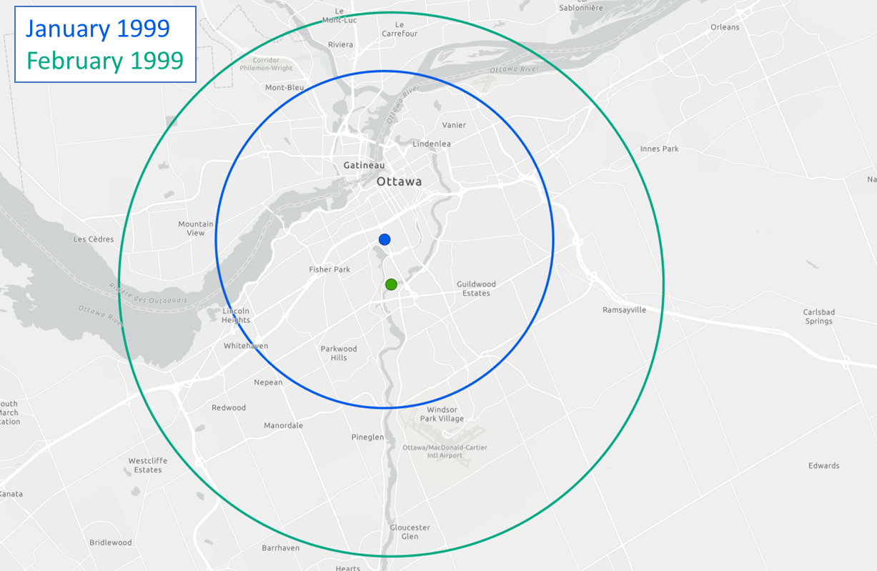

Figure 3: Cercles de distance standard comparant la dispersion des agressions en janvier et février 1999 à l'intérieur d'Ottawa.

Les agressions sont plus *dispersées* en février qu'en janvier 1999, comme le montre le cercle de distance standard plus grand en février (figure 3). Comme les centres de chaque cercle ne coïncident pas, il semble y avoir un déplacement du *centre moyen* d'activité vers l'est en février.

Nous aurions pu utiliser le volet Python pour entreprendre l'analyse ci-dessus, par exemple pour obtenir toutes les mesures centrographiques - centre moyen, distance standard et ellipse d'écart type - pour les crimes d'agression de janvier,

*# Créer des variables de type chaîne pour contenir*

*# la clause SQL « where » ainsi que*

*# ainsi que les noms des couches d'entrée et de*

*# couches de sortie*input_lyr = **'crime'**out_mean_center = **'january_mean_center'**out_sd = **'january_sd'**out_sde = **'january_sde'**query_string = **"OCCDATE >= date '01/01/1999' AND OCCDATE < date '02/01/1999' AND SUMMARY = 'Assault'"***# Sélectionner les crimes dans la plage de dates*SelectLayerByAttribute(input_lyr, where_clause=query_string)  
  
*# Créer une couche avec un point pour le centre moyen*MeanCenter(input_lyr, out_mean_center)  
*# Créer une couche avec un cercle pour la distance standard*StandardDistance(input_lyr, out_sd)  
  
*# Créer une couche avec une ellipse d'écart-type*DirectionalDistribution(input_lyr, out_sde)

L'avantage du code ci-dessus est que lorsque nous voulons réexécuter les instructions python pour le mois de février, tout ce que nous devons faire est de changer les variables de type texte en haut, principalement en remplaçant « *january* » par « *february* » et en modifiant les mois dans la clause SQL « *where* ».:

input_lyr = **'crime'**out_mean_center = **'february_mean_center'**out_sd = **'february_sd'**out_sde = **'february_sde'**query_string = **"OCCDATE >= date '02/01/1999' AND OCCDATE < date '03/01/1999' AND SUMMARY = 'Assault'"**SelectLayerByAttribute(input_lyr, where_clause=query_string)  
  
MeanCenter(input_lyr, out_mean_center)  
  
StandardDistance(input_lyr, out_sd)  
  
DirectionalDistribution(input_lyr, out_sde)

Q5: Comment visualiser la variabilité spatiale de l'intensité des points à l'intérieur d'une région?

La lecture 6 vous a présenté l'estimation de la densité du noyau (« *KDE - kernal density estimate*»). Un *KDE* montre la variation de l'intensité, appelée lambda, λ, dans un domaine spatial. Un *KDE* est représenté par une surface de densité de noyau créée à partir d'un ensemble de points. Le *KDE* est créé en plaçant une fonction mathématique 3D, appelée noyau, dont la valeur maximale est centrée sur l'emplacement de chaque point d'un motif. Ensuite, les valeurs z (valeurs de hauteur) de toutes les fonctions mathématiques 3D (les noyaux) sont additionnées (figure 4) à chaque emplacement dans l'espace pour créer la surface de le *KDE*. Ce processus aboutit à une couche matricielle qui présente des valeurs élevées là où il y a beaucoup de points et des valeurs plus faibles là où il y a moins de points (figure 4).

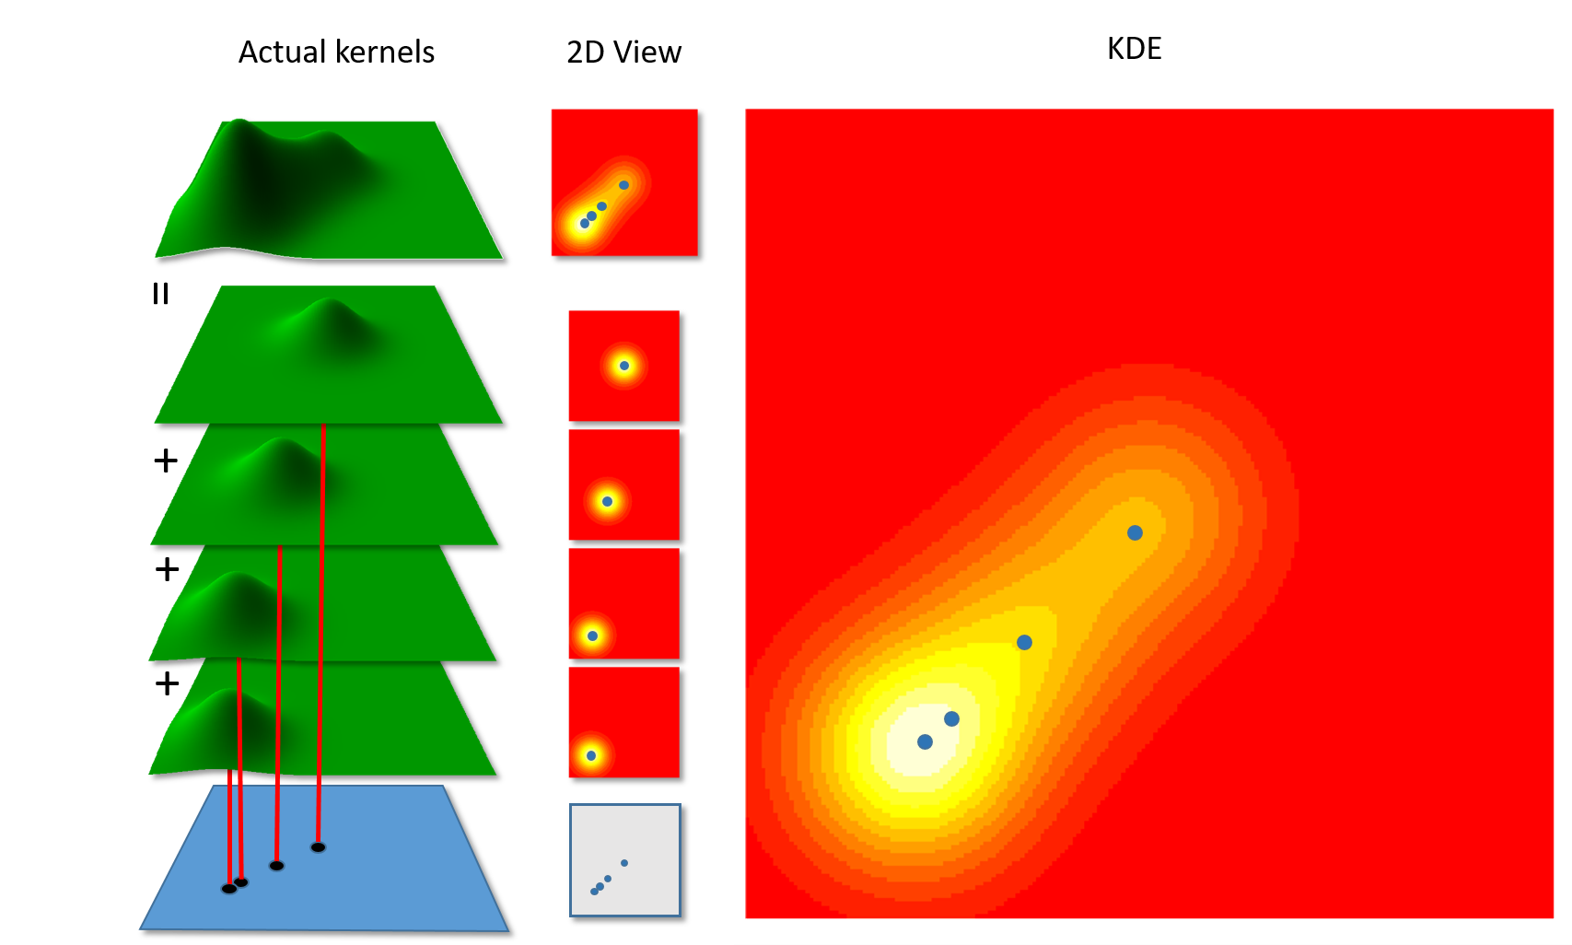

Figure 4: La création d'un KDE. Les noyaux gaussiens 3D (à gauche) placés au-dessus de chaque point d'un motif ponctuel sont additionnés à chaque endroit de la région étudiée.

Par exemple, vous pouvez créer un *KDE* pour les agressions de janvier 1999 et le comparer au *KDE* pour les agressions de février 1999:

1. Vous devez vous assurer que vous chargez l'extension « *Spatial Analyst* » dans ArcGIS. Pour le faire, cliquez sur l'onglet « *Project* » et cherchez « *Spatial Analyst* » sous « *Esri* *Extensions* » - il se peut que vous deviez faire défiler la page. S'il y a une case à cocher, cochez-la et revenez à l'onglet *Map*. S'il n'y a pas de case à cocher et que le mot « *No »* (non) apparaît, cliquez sur le bouton « *Configure your licensing options* »" (Configurez vos options de licence). Vous verrez une liste et trouverez à nouveau celle qui indique « *Spatial Analyst* ». Vous devriez alors voir une case à cocher. Cochez-la et cliquez sur **OK**, puis revenez à votre onglet de carte (« *Map* »). S'il n'y a pas de case à cocher, choisissez la ligne qui contient « *Spatial Analyst* » et cliquez sur le bouton « *Authorize* ». Une fois que vous avez terminé, cliquez sur **OK** et revenez à votre onglet « *Map* ». Le vôtre sera similaire ou identique à ce que vous voyez ci-dessous :

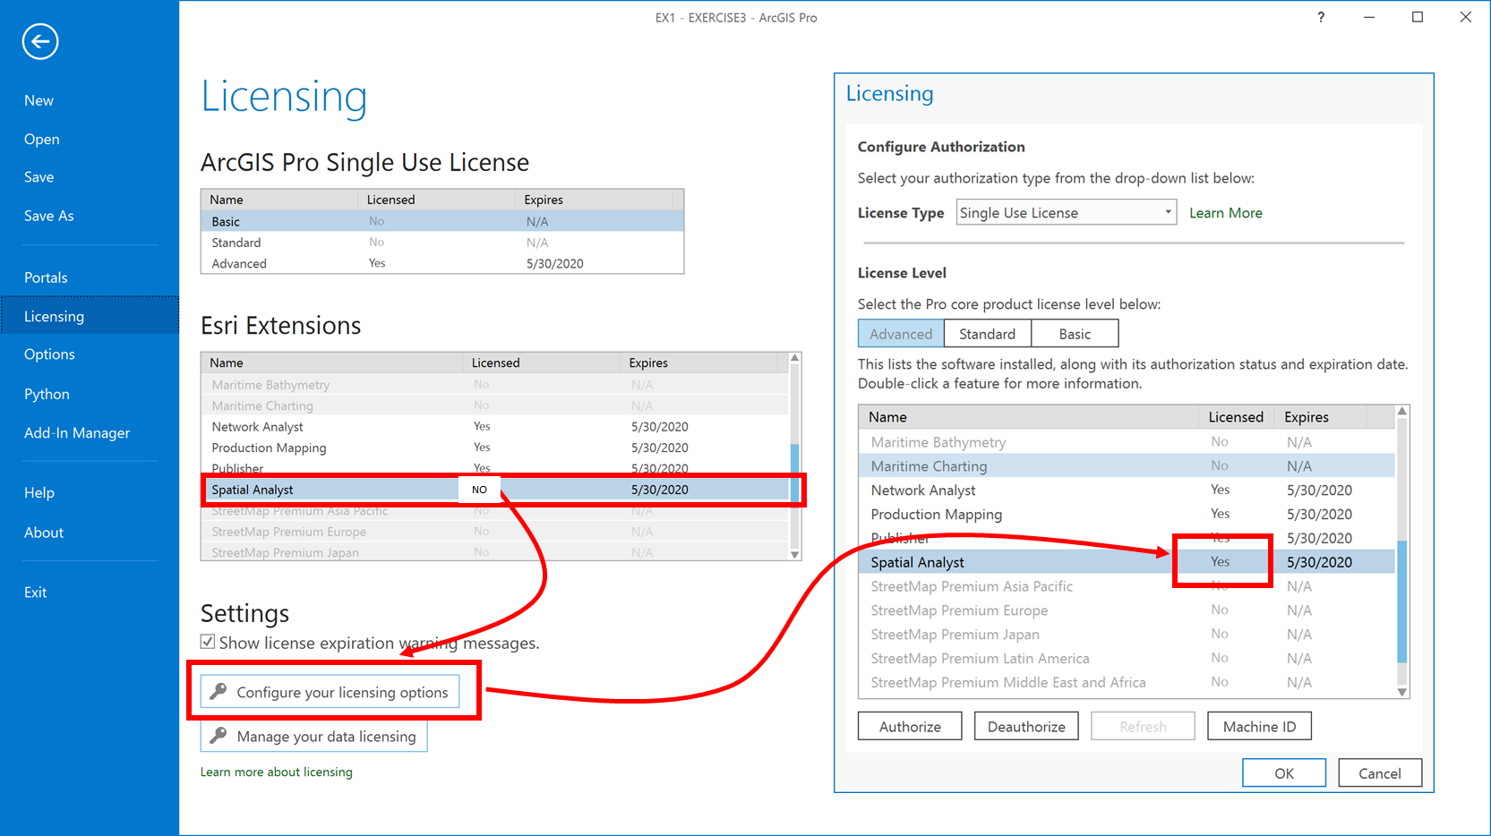

1. Ajoutez maintenant à votre carte la couche appelée « **Boundary**» du jeu de données d'entités OTTAWADATA.
2. Vous devez définir un certain nombre de paramètres clés de l'environnement pour pouvoir utiliser les outils de l'analyste spatial dans le volet de géotraitement. Plus précisément, vous devez définir l'étendue du traitement, la taille des cellules et le masque d'analyse dans les paramètres de l'environnement d'ArcGIS Pro. Allez dans l'onglet « *Analysis* » et dans le groupe « *Geoprocessing* » cliquez sur le bouton « *Environments* » et définissez vos paramètres comme vous le voyez dans 1,2,3 ci-dessous :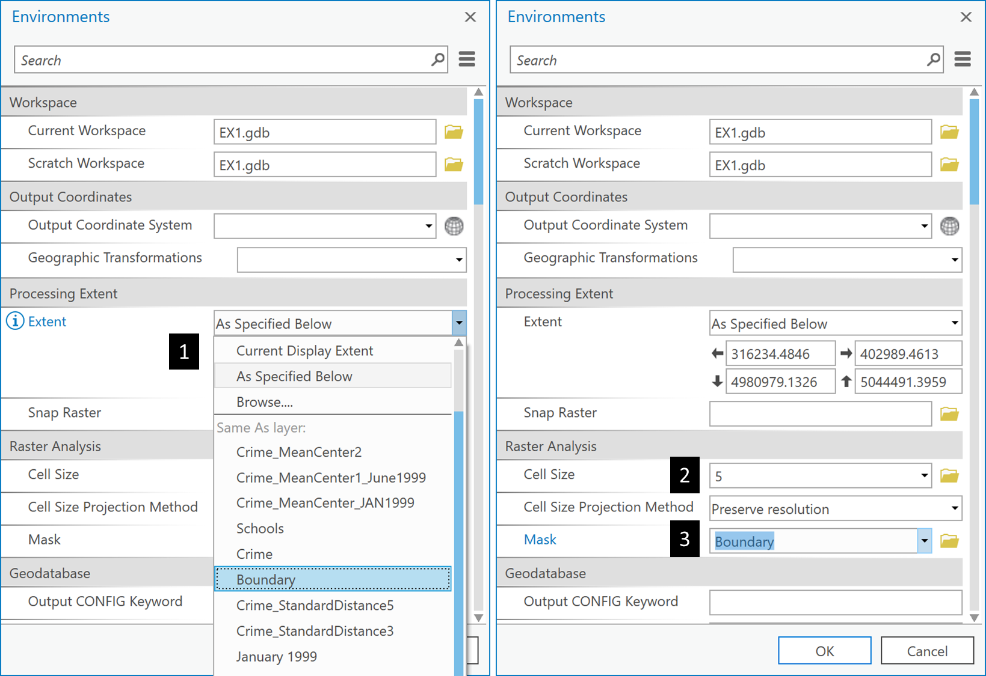
3. Sélectionnez maintenant tous les points de criminalité qui sont des agressions en janvier 1999, comme vous l'avez fait dans l'EX Q4 ci-dessus:



1. Allez ensuite dans « *Spatial Analyst Tools* » (Outils d'analyse spatiale) -> « *Density* » (Densité) -> « *Kernel Density* » (Densité de noyau). Sous « *Input point or polyline features* », choisissez **Crime**. Sous « *Output raster* » appelez-le *'january'*. Ici, le « *Search radius (optional)* » (rayon de recherche (facultatif)) est le paramètre de largeur de bande. ArcGIS calcule une valeur par défaut raisonnable pour la plupart des cas en utilisant la règle de Silverman (voir le fichier d'aide). Assurez-vous que tous les autres paramètres sont tels que vous les voyez ci-dessous et cliquez sur « *Run* » (Exécuter).

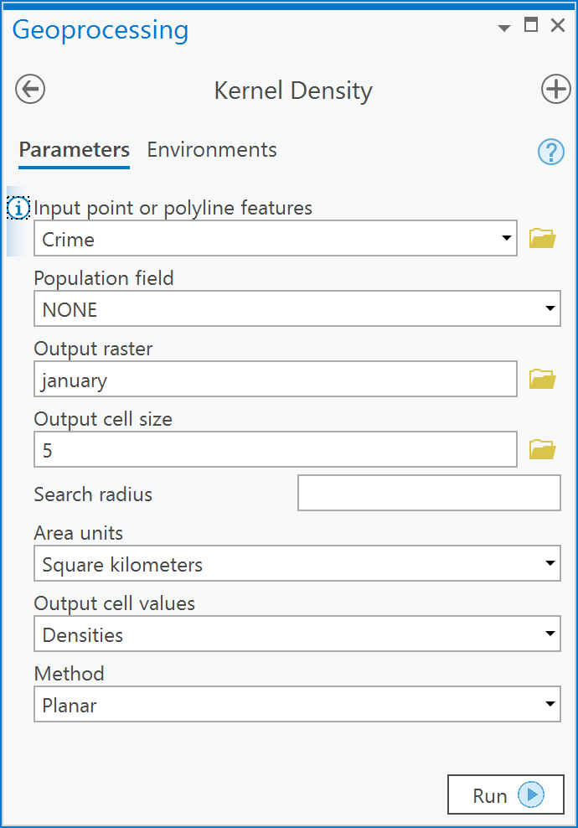

1. Définissez les paramètres d'environnement critiques pour le niveau de l'outil en sélectionnant l'onglet « *Environments* » et en remplissant les champs suivants:

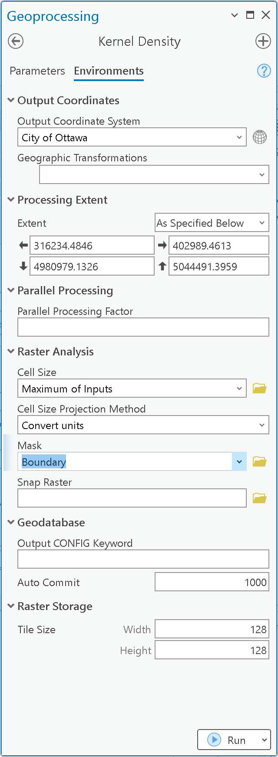 

1. Répétez les étapes 3 à 6 pour le mois de février 1999 en appelant la sortie *KDE* *'february'*.
2. Pour comparer deux ou plusieurs estimations KDE, les échelles z doivent être les mêmes sur les deux cartes, sinon une valeur de couleur telle que le bleu le plus foncé sur une carte ne correspondrait pas à la même magnitude de densité sur l'autre - de même avec n'importe quelle couleur sur l'échelle z. La façon la plus simple de créer deux cartes avec la même échelle z est d'utiliser l'outil de géotraitement "Apply Symbology from Layer" (Appliquer la symbologie d'une couche) pour importer la symbologie d'une couche existante pour laquelle vous avez déjà créé une classification. Dans le cas des agressions, j'importe à partir de la couche qui a la densité la plus élevée, qui dans notre cas est celle de janvier, et j'importe donc la symbologie de janvier dans celle de février :

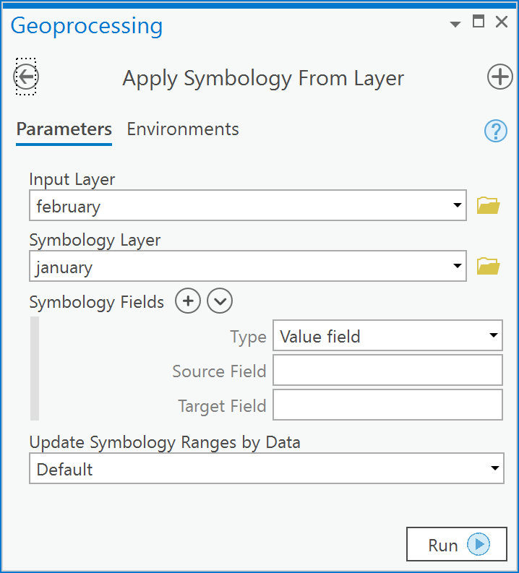

1. Vos résultats (figure 5) vous permettent de comparer les surfaces d'intensité des deux mois.

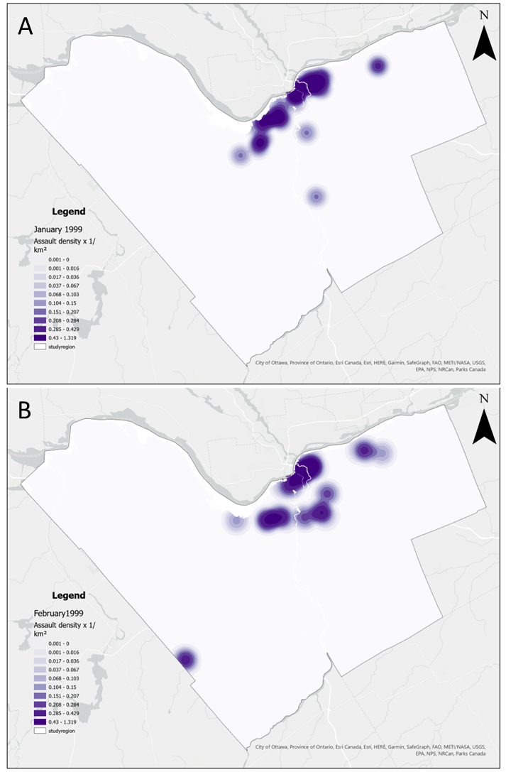

Figure 5: Kernel density estimates for assaults in A) January 1999; B) February 1999

On peut constater que l'intensité est plus élevée entre la rivière Rideau et le canal Rideau en janvier 1999 qu'en février 1999 (figure 5). De plus, les valeurs d'intensité sont plus étalées en février 1999 (figure 5). Ces observations sont cohérentes avec les observations de la distance standard dans l'EX Q4, l'intensité plus élevée au même endroit en janvier 1999 conduit à une distance standard plus petite, alors que l'intensité plus diffuse en février 1999 conduit à une distance standard plus grande.

Une autre façon, plus efficace, de comparer deux cartes de la même variable est de calculer la différence entre elles. Pensez-y. Lorsque vous comparez deux cartes quantitatives, vous vous intéressez à leurs différences et à leurs similitudes. Une carte des différences peut aider à identifier rapidement les incongruités entre deux périodes. Nous pouvons facilement calculer la différence entre les densités des agressions entre janvier et février à l'aide de l'outil Python d'ArcGIS Pro.

1. Allez dans l'onglet « *Analysis* » (Analyse) et cliquez sur le bouton Python.
2. Entrez les lignes suivantes, à l'exception de celles précédées d'un # qui sont des commentaires à lire pour comprendre la signification des instructions python.

*# Importer la boîte à outils de l'analyste spatial*

*# pour pouvoir appeler les outils par leur nom***from** arcpy.sa **import** *  
  
*# Créer des variables raster python à partir de*

*# les rasters de janvier et février*jan = Raster(**'january'**)  
feb = Raster(**'february'**)  
  
*# Calculez la différence entre janvier et février*

*# et créez une nouvelle couche appelée ‘diff’.*diff = jan - feb

1. Le résultat sera une carte des différences. Lorsque la carte présente des valeurs positives, le mois de janvier a connu une intensité d'agressions plus élevée que le mois de février. Lorsque les valeurs sont inférieures à zéro, le mois de février a connu une intensité d'agressions plus élevée :

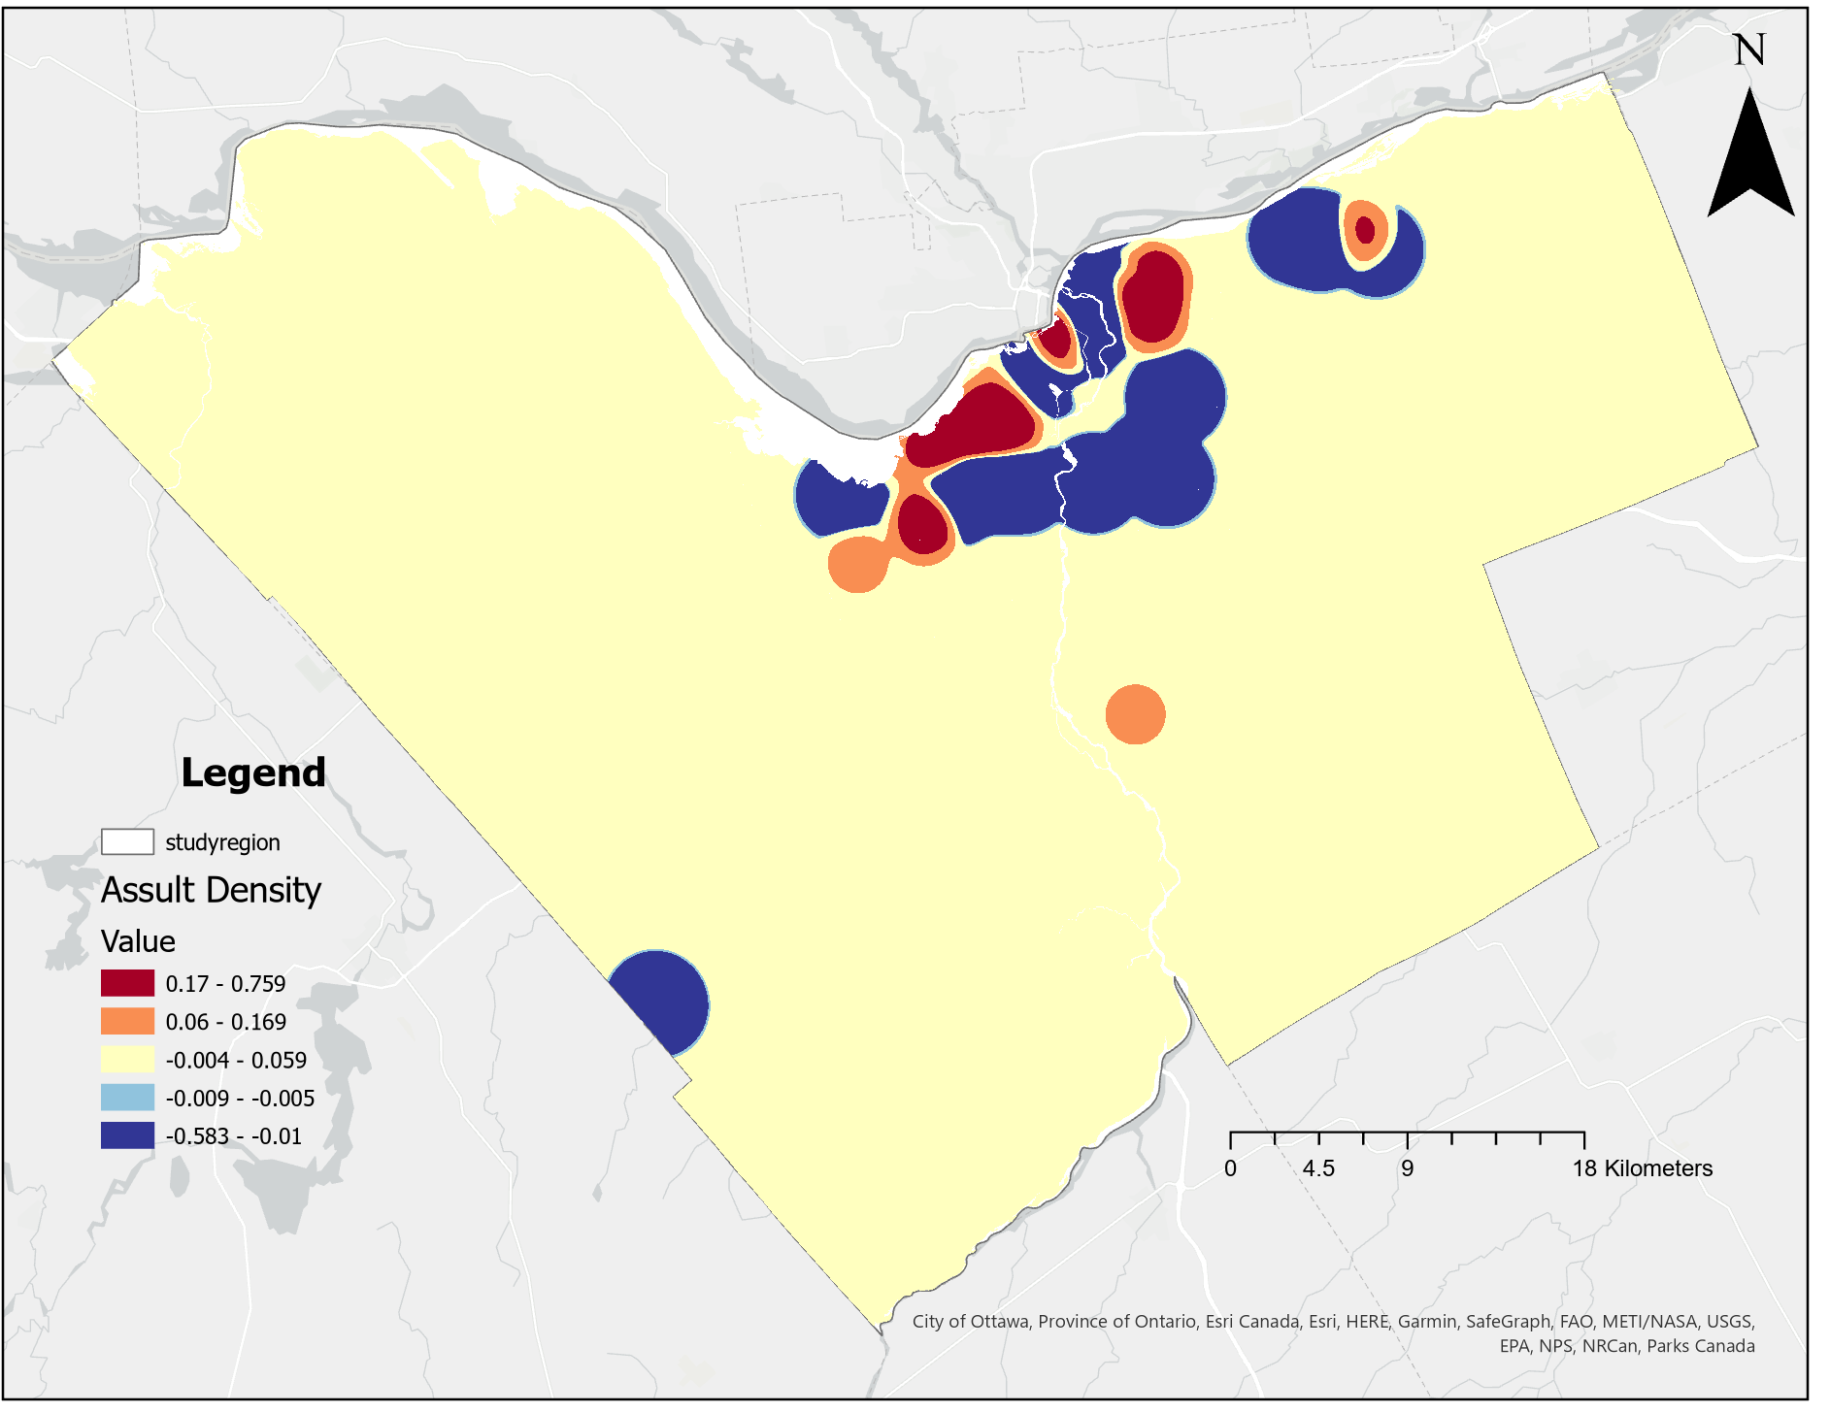

Q6: Comment calculer les agressions par unité de surface dans une région?

Dans la lecture 6, nous vous avons présenté certaines relations entre points et polygones. Une relation couramment utilisée consiste à examiner la densité des points à l'intérieur des polygones. Pour cela, il faut compter chaque point à l'intérieur de chaque polygone, puis diviser ce nombre par la surface du polygone afin d'obtenir une mesure des points par unité de surface. Ce type d'opération est facilement réalisable dans les SIG, car l'opération " points dans polygone " est courante. Pour compter le nombre de points dans un nombre quelconque de polygones au sein du même domaine spatial, il suffit d'effectuer une jointure spatiale à l'aide de l'outil « *Spatial* *Join* » (jointure spatiale) dans ArcToolbox afin d'effectuer des jointures spatiales lorsque vous souhaitez uniquement utiliser les données sélectionnées à partir d'une requête dans le cadre de l'opération de jointure spatiale.

Supposons que vous souhaitiez calculer, dans les quartiers d'Ottawa, la densité des agressions de janvier à mars 1999 (inclus) et la comparer à la dispersion des agressions de juin à août 1999 (inclus) :

1. Créer une requête sur la couche **Crime** pour les agressions entre janvier 1999 et mars 1999,

OCCDATE >= date '01/01/1999' AND OCCDATE < date '04/01/1999' AND SUMMARY = 'Assault'

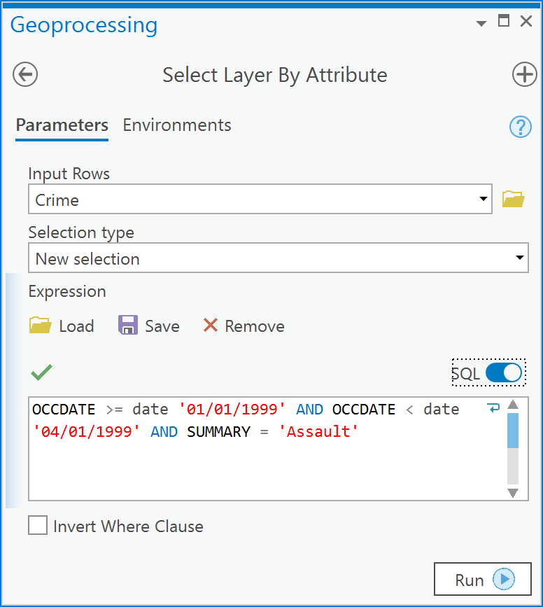

1. Cliquez sur « *Analysis Tools* » (Outils d'analyse) -> « *Overlay* » (Superposition) -> « *Spatial Join* » (Jointure spatiale). Les « *Target Features* » seront la couche polygonale **Boundary** qui contient les quartiers, les « *Join Features* » sont la couche **Crime** qui contient les enregistrements sélectionnés à partir de la requête de l'étape 1 ci-dessus. La « *Output Feature Class* » (classe de caractéristiques de sortie) doit s'appeler **Neighbourhood_Assaults** (agressions dans les quartiers). Cochez la case *« Keep All Target Features* » (Conserver toutes les caractéristiques cibles). Sous « *Field Map of Join Features* » (carte des champs des entités jointes), supprimez tous les champs à l'exception de "*names*" (noms) qui ne conservera que le nom du quartier dans la sortie. Cet outil créera automatiquement un champ "*Join*_*Count*" dans la classe d'entités de sortie qui contient le nombre de points trouvés dans chaque polygone de quartier dans **Boundary**. Avant de cliquer sur « *Run* », assurez-vous que les options de la boîte de dialogue « *Spatial Join* » sont les mêmes que celles ci-dessous :

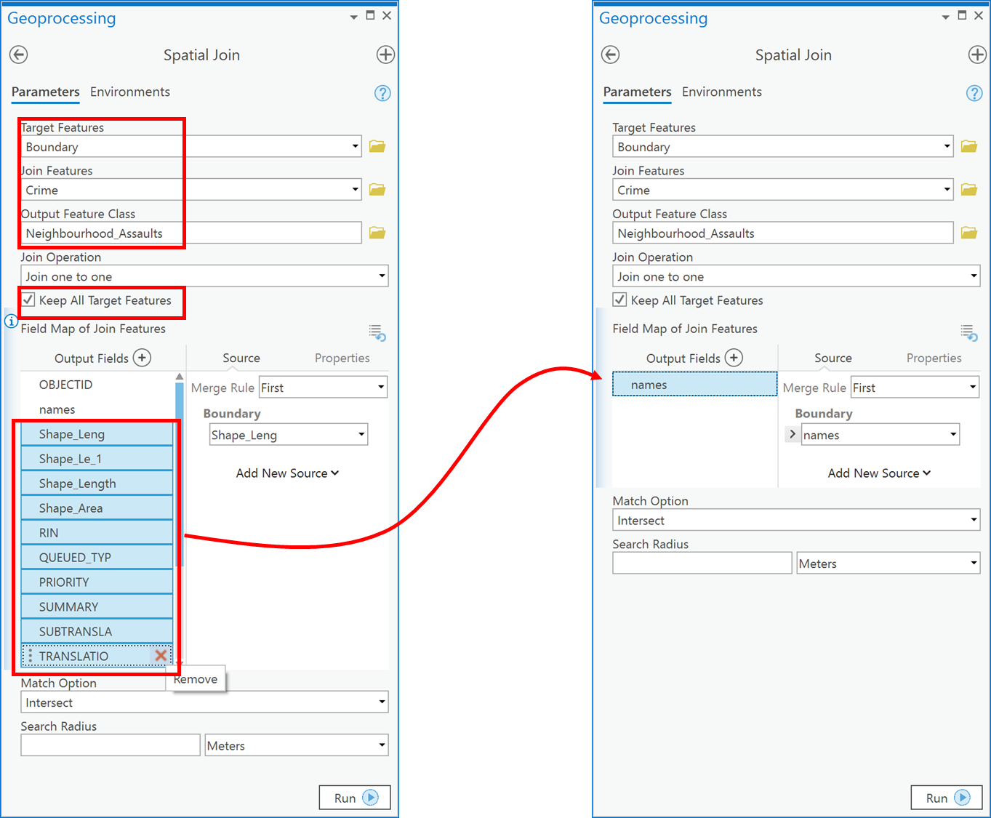

1. Vous avez maintenant une nouvelle classe d'entités dans votre table des matières. Ouvrez la table d'attributs de la nouvelle classe d'entités et vous verrez le tableau suivant avec un nouveau champ appelé « *Join_Count »* qui contient le nombre d'agressions dans chaque quartier. Le champ « *Shape_Area »* contient la surface de chaque quartier en unités cartographiques (m2) du système de coordonnées actuel (qui est le même système de coordonnées par défaut que la couche cible) :

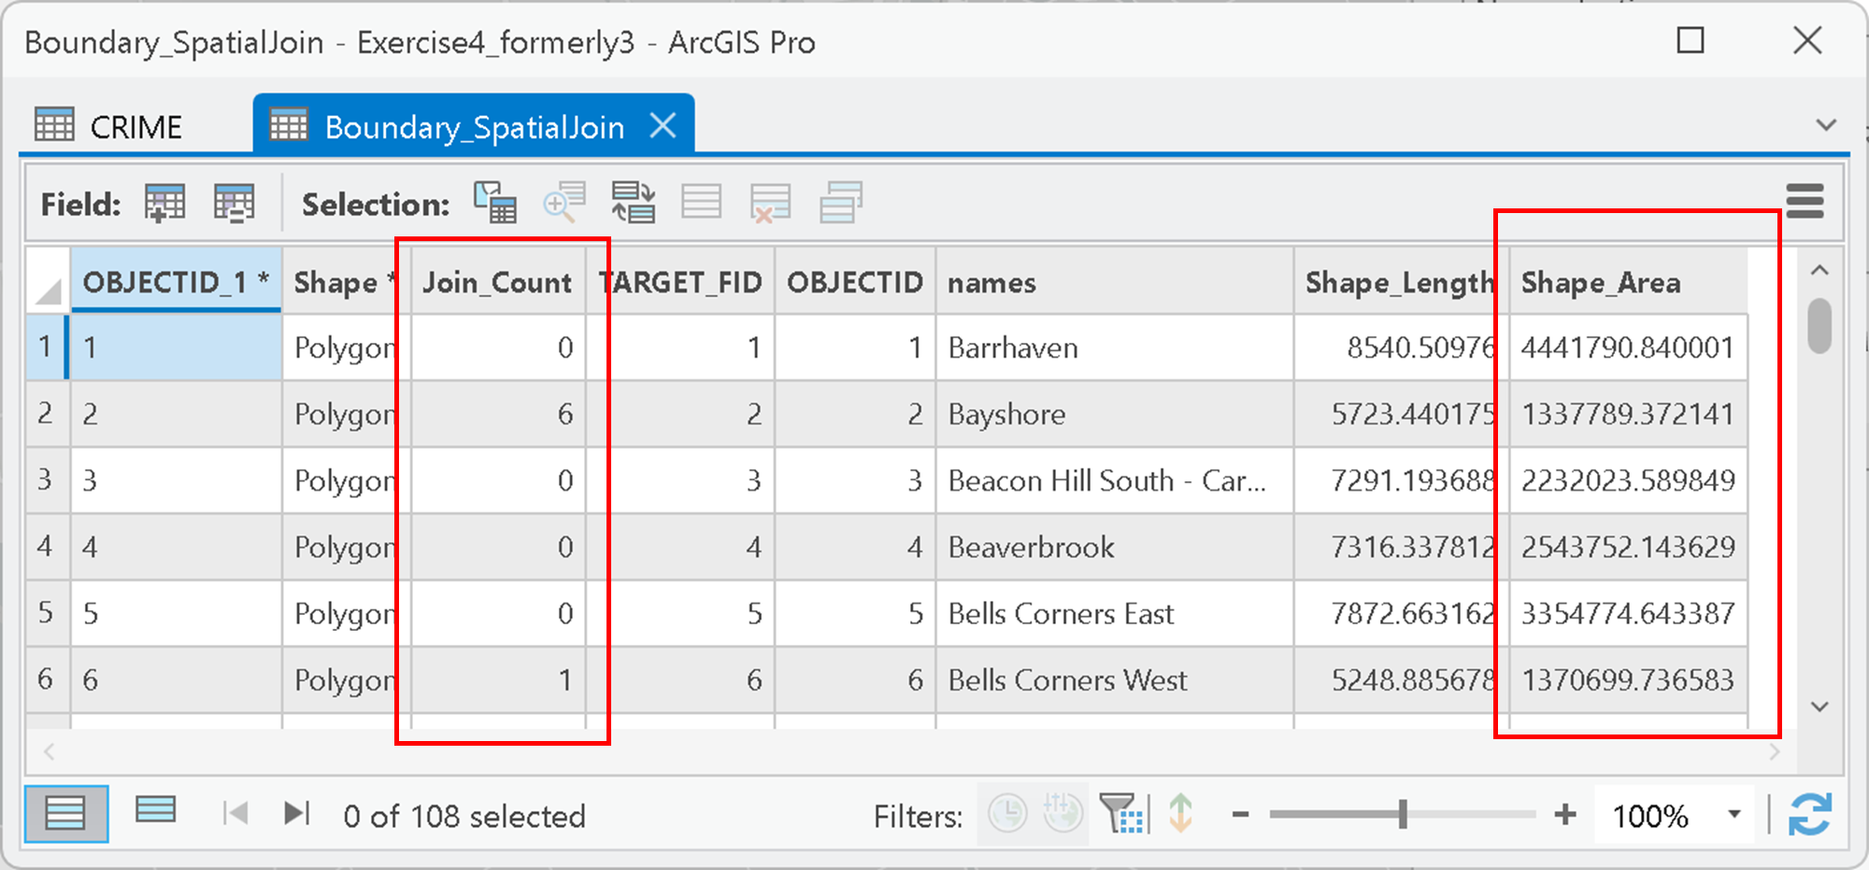

1. Ensuite, ajoutez un nouveau champ à la table, appelé **ASSDENS** pour densité d'agression, et donnez-lui le type double (revoyez l'EXERCICE 2 si vous ne vous souvenez pas comment procéder).
2. Maintenant, calculer dans le champ ASSDENS la densité d'agression en personnes par kilomètre carré à l'aide d'une expression telle que:

**!Join_Count! / ( !Shape_Area! / 1000**2)**

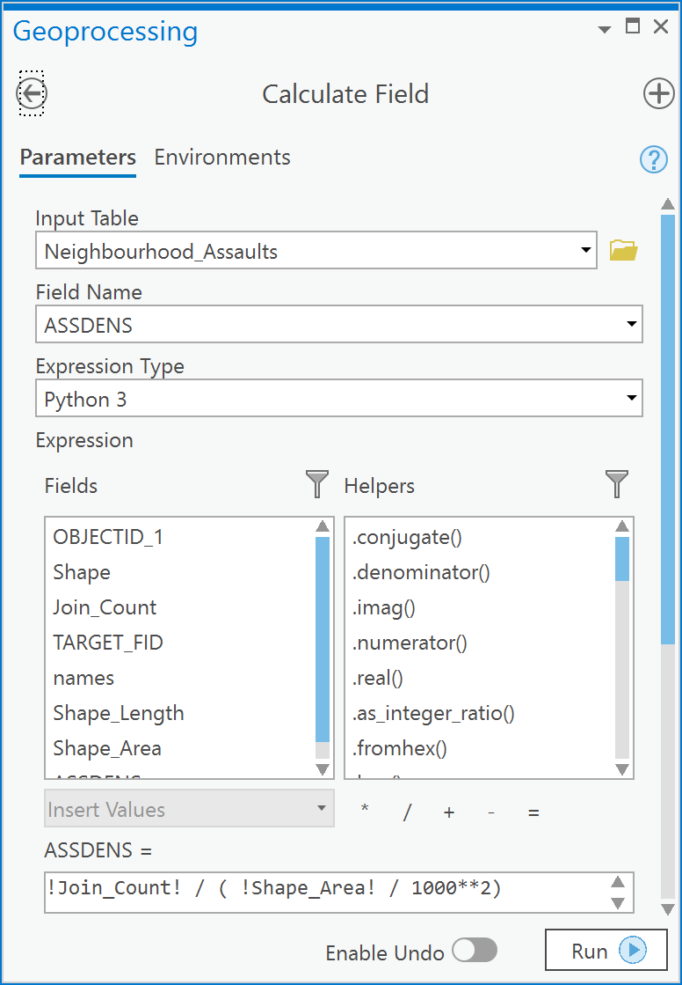

1. Créez ensuite une carte choroplèthe de la densité des agressions à l'aide du champ **ASSDENS**. Cliquez sur la couche **Neighbourhood_Assaults** dans le volet « *Contents* » (Contenu). Ensuite, dans le ruban « *Feature Layer* » (Couche d'objets), choisissez l'onglet « *Appearance* » (Apparence). Dans le groupe « *Drawing* » (Dessin), cliquez sur le bouton « *Symbology* » (Symbologie) et choisissez « *Graduated Colors* » (Couleurs graduées). Dans le volet « *Symbology* » (Symbologie), sous « *Field* » (Champ), choisissez **ASSDENS** en choisissant « *Graduated colors* » (Couleurs graduées) dans l'onglet « *Symbology* » (Symbologie), par ex.:

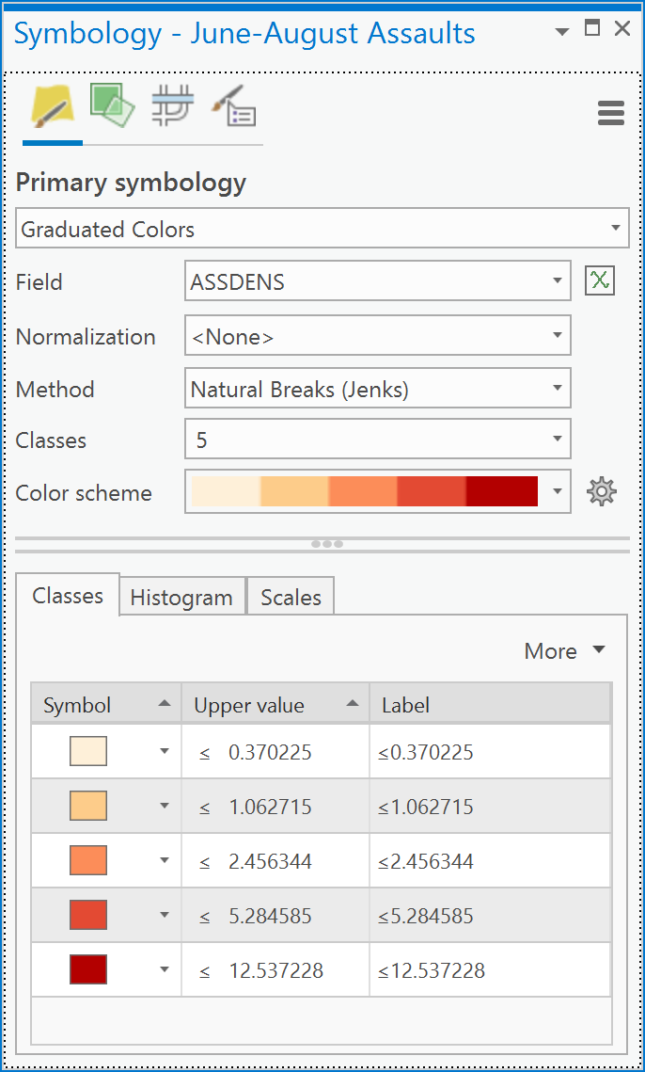

1. Répéter les étapes 1 à 6 pour la période juin-août 1999 (inclus).
2. Les résultats (figure 6) permettent de comparer la densité par quartier entre les deux périodes de temps.

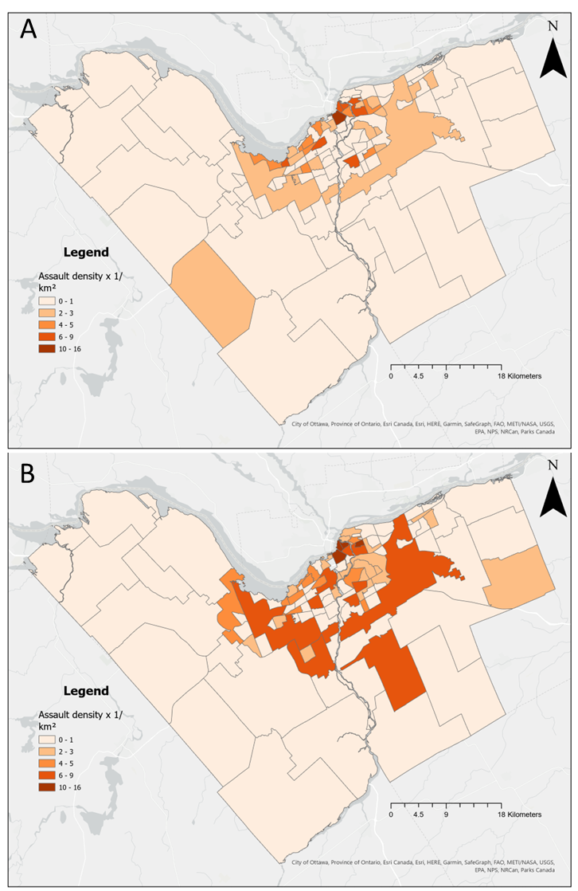

Figure 6: Agressions dans les quartiers d'Ottawa en A) janvier-mars 1999 ; B) juin-août 1999

Remarquez à nouveau que lorsque vous comparez deux cartes de densité, l'échelle z des agressions par kilomètre carré est la même pour les deux cartes (figure 6), sinon la même couleur sur chaque carte représenterait une valeur différente, ce qui conduirait à des comparaisons erronées. Dans l'ensemble, les tendances observées au cours des deux saisons sont assez similaires, mais la densité des agressions est plus élevée dans un plus grand nombre de quartiers du centre d'Ottawa au cours de l'été qu'au cours de l'hiver. Le profil de l'été présente également une plus grande similitude spatiale dans les quartiers centraux.

Cet exemple comporte un certain nombre d'étapes qui peuvent également être réalisées dans le volet Python. L'avantage est que pour effectuer la même analyse pour une autre fenêtre temporelle, il suffit de modifier les valeurs dans les déclarations surlignées en jaune:

*# Importer les fonctions “management” et “analysis”***from** arcpy.management **import** *  
**from** arcpy.analysis **import** *  
  
input_lyr = **'crime'**query_string = **"OCCDATE >= date '01/01/1999' AND OCCDATE < date '04/01/1999' AND SUMMARY = 'Assault'"**nbrhoods = **'Boundary'**spatial_join_output = **'Neighbourhood_Assaults'**density_field_name = **'ASSDENS'**field_to_keep = **'names'***# Premièrement, sélectionnez les agressions à l'aide*

*# de la clause SQL ‘where’*

*# contenue dans la chaîne de requête ‘query_string’*SelectLayerByAttribute(input_lyr, where_clause=query_string)  
  
*# Créer un objet de cartographie des champs. C'est complexe*

*# mais l'idée est de s'assurer que seuls les*

*# noms des voisins sont transférés dans la jointure spatiale.*fm = arcpy.FieldMap()  
fms = arcpy.FieldMappings()  
fm.addInputField(nbrhoods, field_to_keep)  
of = fm.outputField  
of.name = field_to_keep  
fm.outputField = of  
fm.mergeRule = **'first'**fms.addFieldMap(fm)  
  
*# Joindre spatialement les points de criminalité sélectionnés*

*# aux quartiers et transférer*

*# uniquement le champ des noms vers la sortie*

*# à l'aide de la variable fms (fieldmapping)*SpatialJoin(nbrhoods,  
 input_lyr,  
 spatial_join_output,  
 **'JOIN_ONE_TO_ONE'**,  
 **'KEEP_ALL'**,  
 field_mapping=fms  
 );  
  
*# Ajouter un champ appelé "ASSDENS" à la couche*

*# jointe spatialement*AddField(spatial_join_output,  
 density_field_name,  
 **'DOUBLE'** );  
  
*# Calculez maintenant le champ comme le nombre*

*# d'agressions par kilomètre carré*CalculateField(spatial_join_output,  
 density_field_name,  
 **'!Join_Count! / ( !Shape_Area! / 1000**2)'** );

Q7: Comment créer une superposition d'union et pourquoi?

**NOTE**: Créez une nouvelle carte ArcGIS Pro avant de commencer cet exemple. De plus, si vous avez gardé ArcGIS Pro ouvert depuis le(s) exemple(s) précédent(s), assurez-vous de réinitialiser l'option Environnements de géotraitement (« *Geoprocessing Environments* ») -> Étendue de traitement (« *Processing Extent* ») à l'option "*Default*" (par défaut). **Si vous ne le faites pas**, l'étendue spatiale d'Ottawa s'appliquera à toutes les sorties analytiques et vous ne verrez pas les résultats à l'échelle de l'Amérique du Nord.

Dans la lecture 6, vous avez découvert les superpositions d'intersection et d'union. Une superposition d'union est utilisée lorsque vous souhaitez déterminer l'union géométrique d'un nombre quelconque de polygones. La sortie d'une opération d'union "contient des polygones représentant l'union géométrique de toutes les entrées ainsi que tous les champs de toutes les classes d'entités d'entrée" (ESRI). Ainsi, une union combine à la fois les polygones et leurs attributs (figure 7). Dans la figure 7, il y a deux couches : une couche contient un polygone orange avec un attribut ORANGE et un polygone vert avec un attribut GREEN (vert). La seconde couche est un triangle jaune avec l'attribut YELLOW (jaune). Lorsque le polygone jaune est uni à la couche des polygones orange et vert, les attributs ORANGE et YELLOW sont combinés là où le polygone jaune a croisé le polygone orange, et un nouveau polygone est créé avec les deux attributs ORANGE et YELLOW dans deux champs distincts. En examinant la table d'attributs fusionnée, nous pouvons voir lesquels des nouveaux polygones générés se sont croisés, car ils possèdent des valeurs dans les deux attributs du nouveau polygone. Le même processus s'applique à l'intersection des polygones jaune et vert. Là où il n'y a pas eu d'intersection, les nouveaux polygones générés ont simplement un attribut ORANGE ou GREEN.

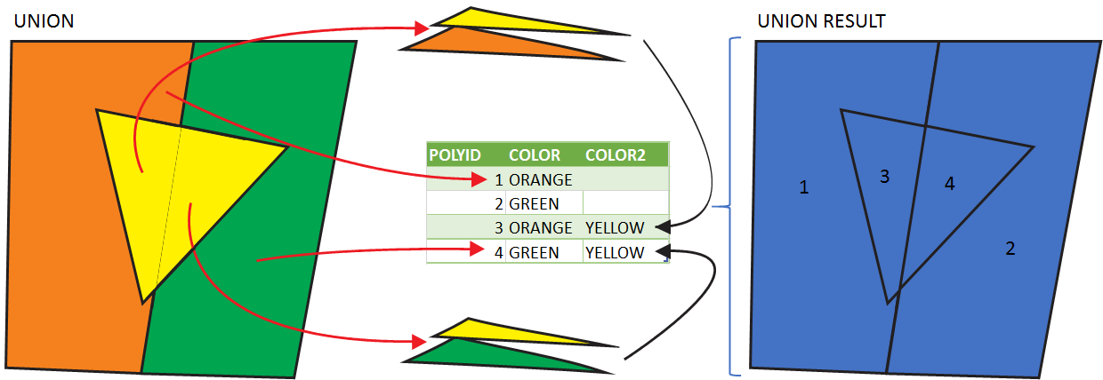

Figure 7: Exemple d'union géométrique

Si vous étudiez la richesse en espèces d'arbres (le nombre d'espèces différentes dans une zone donnée) en Amérique du Nord, vous pouvez superposer un ensemble de polygones représentant les limites de l'aire de répartition de différentes espèces.

Considérons trois limites d'aire de répartition (figure 8) pour trois espèces de noyer (*Jugulans* spp.) en Amérique du Nord (<https://www.fs.fed.us/nrs/atlas/littlefia/species_table.html>), notamment le noyer noir (« *Black walnut* »), le noyer blanc (« *White walnut* ») et le petit noyer (« *Little walnut* »). Elles sont ajoutées à ArcGIS Pro à partir de l'ensemble de données **TREES** dans la géodatabase OTTAWADATA.gdb du dossier Lecture7/Data. Chaque couche de noyer contient un ensemble de polygones. Dans la table d'attributs de chaque couche, un champ appelé CODE spécifie la valeur '1' pour chacun des polygones de chaque couche (Figure 8). En plaçant ces trois couches dans un processus de superposition d'union, on obtient une nouvelle couche de polygones (figure 8). La nouvelle couche de polygones fusionnée comporte un ensemble de nouveaux polygones et une nouvelle table d'attributs. La nouvelle table d'attributs contient l'ensemble combiné des attributs de toutes les tables d'attributs des couches d'entrée. Plus précisément, vous pouvez maintenant voir la combinaison des champs CODE (figure 8). La valeur de CODE était " 1 " dans chacune des couches d'entrée pour chaque polygone d'entrée et donc, pour un polygone de sortie donné dans la couche fusionnée, une valeur de " 1 " dans l'un des trois champs CODE fusionnés (CODE, CODE1 ou CODE2) signifie que, pour le polygone fusionné en question, l'une des trois couches d'entrée contenait une espèce d'arbre à cet endroit donné (si vous aviez entrepris une superposition d'intersection des trois couches d'entrée, les seuls polygones renvoyés seraient ceux dans lesquels les trois couches d'entrée contenaient un polygone). Un nouveau champ appelé "SUMCODE" peut être ajouté à la table fusionnée. Calculé comme la somme des champs CODE individuels fusionnés, il représente le nombre d'espèces de noyers qui se superposent dans chaque polygone fusionné.

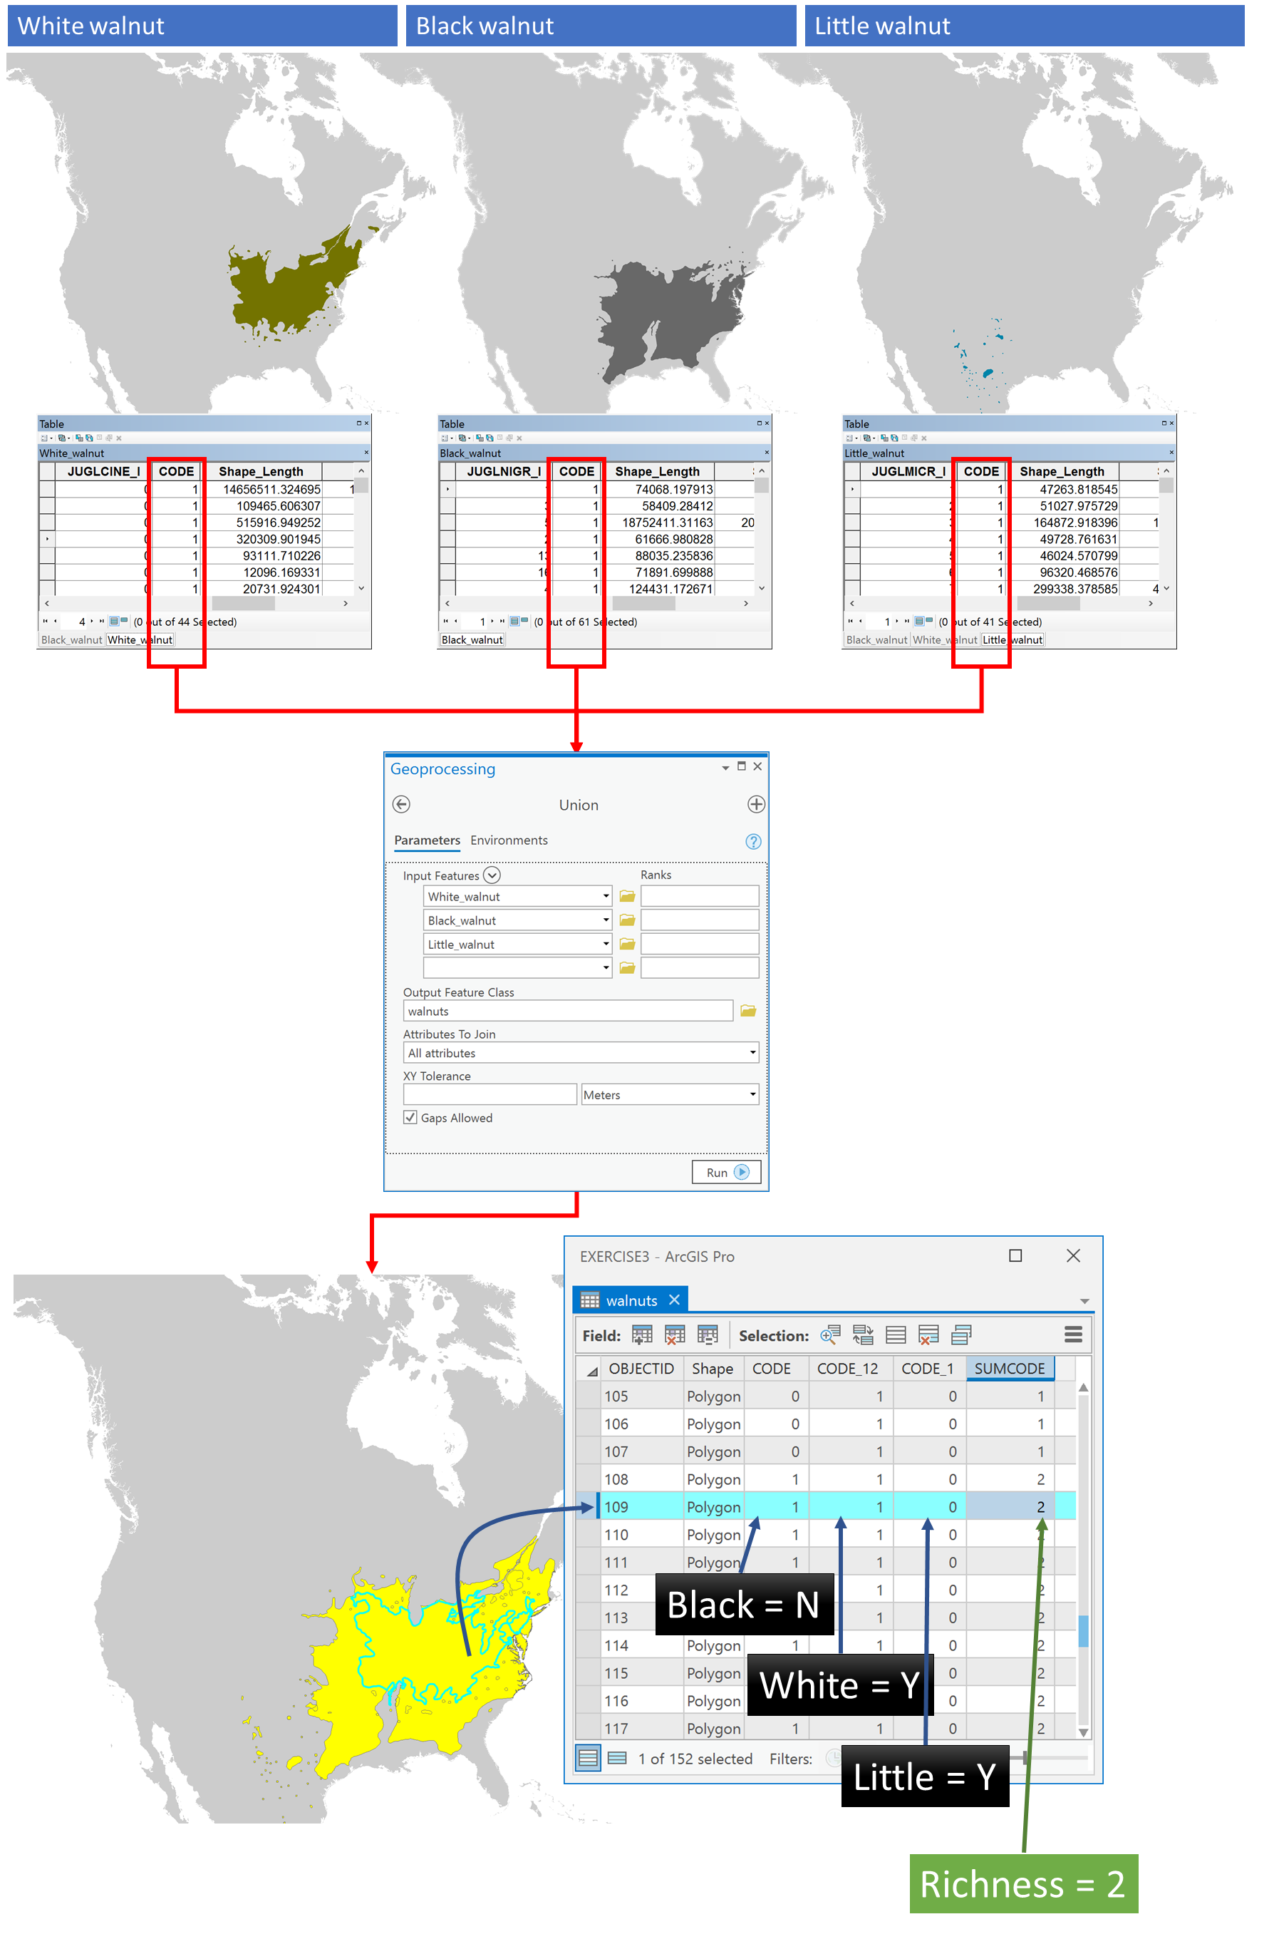

Figure 8: Exemple du processus de superposition d'union combinant la géométrie et les attributs dans le résultat pour trois espèces de noyer (Jugulans spp.)

Pour essayer ce processus par vous-même:

1. Ajouter les couches suivantes à ArcGIS Pro:

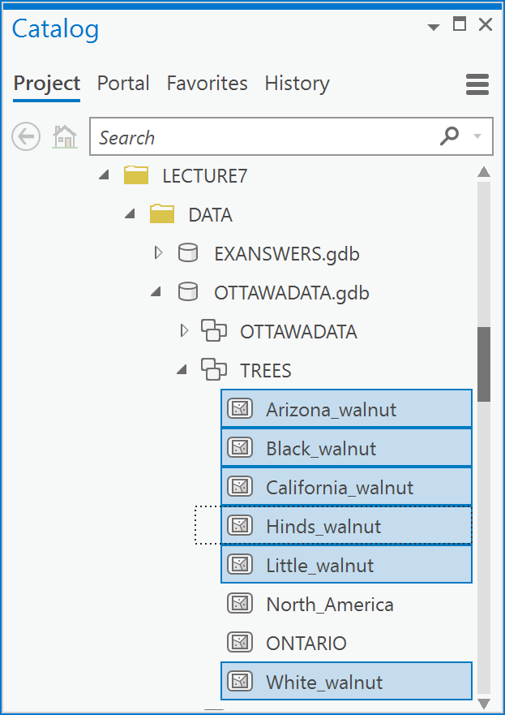

1. Choisissez « *Analysis Tools* » (Outils d'analyse) -> « *Union* » dans le volet « *Geoprocessing* » (Géotraitement).

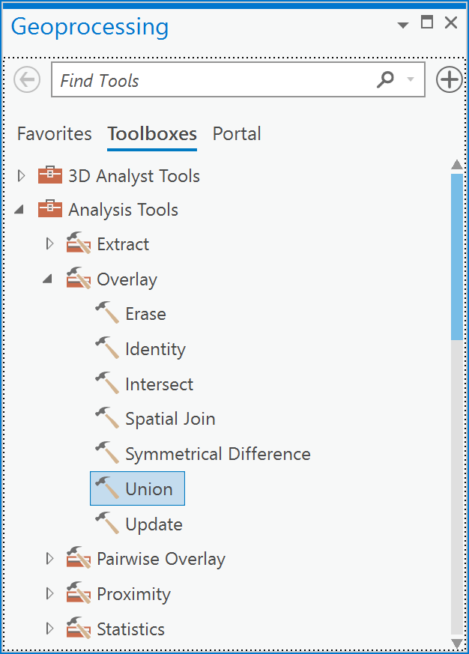

1. Dans la boîte de dialogue Union, ajoutez les six couches de données et appelez le résultat ‘*walnutunion’* (union de noyers)

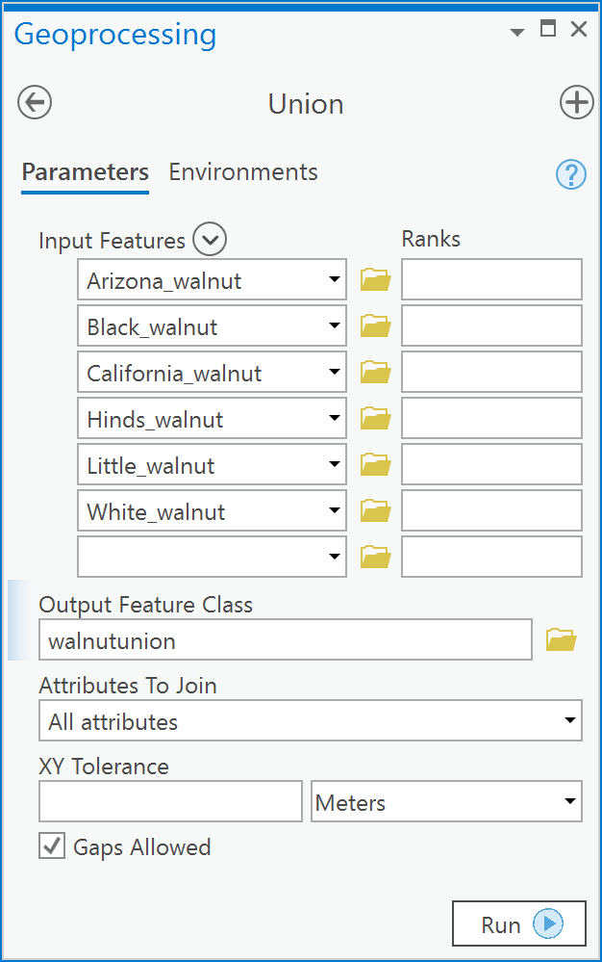

1. Ouvrez la table d'attributs de la couche résultante (Notez que vous verrez beaucoup plus de champs que ceci parce que j'ai, dans la vue des champs, désactivé tous les champs sauf les champs CODE)

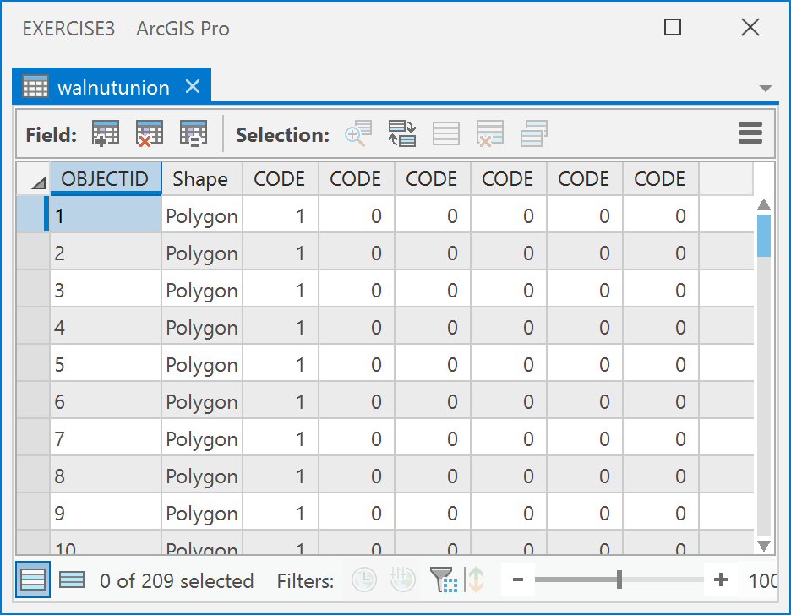

1. Ajouter un nouveau champ appelé « *RICHNESS* » de type « *Long Integer* ».

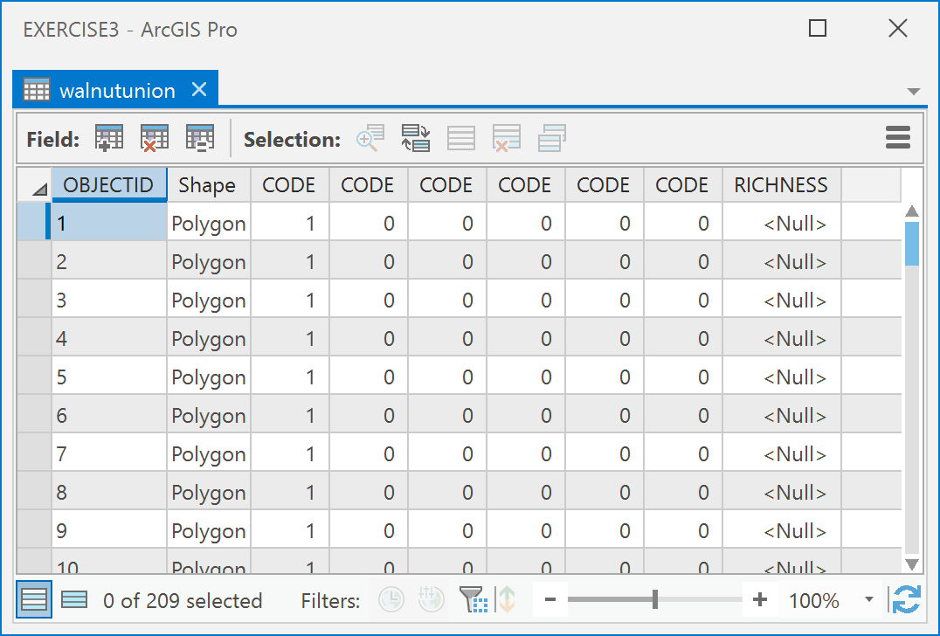

1. Calculez le nouveau champ comme la somme de chacun des champs CODE (CODE, CODE_1, CODE_12). Utilisez une expression Python telle que:

!CODE! + !CODE_1! + !CODE_12! + !CODE_12_13! + !CODE_12_13_14! + !CODE_12_13_14_15!

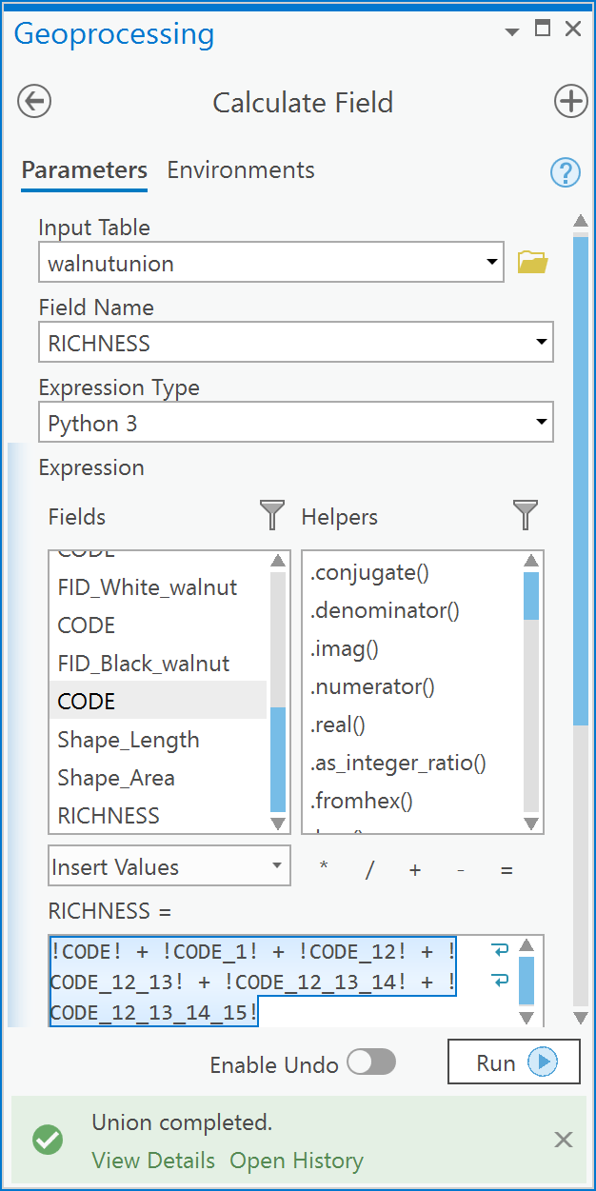

Dans la calculatrice de champs : N'oubliez pas qu'une table attributaire ne peut pas avoir deux champs du même nom dans la même table. Ainsi, lorsque le processus d'union se produit, les champs originaux appelés "CODE" dans les couches d'entrée du processus d'union sont automatiquement renommés par ArcGIS en ajoutant un "_1" ou un "_12", etc.…

1. Créer une carte choroplèthe à l'aide d'une symbologie quantitative,

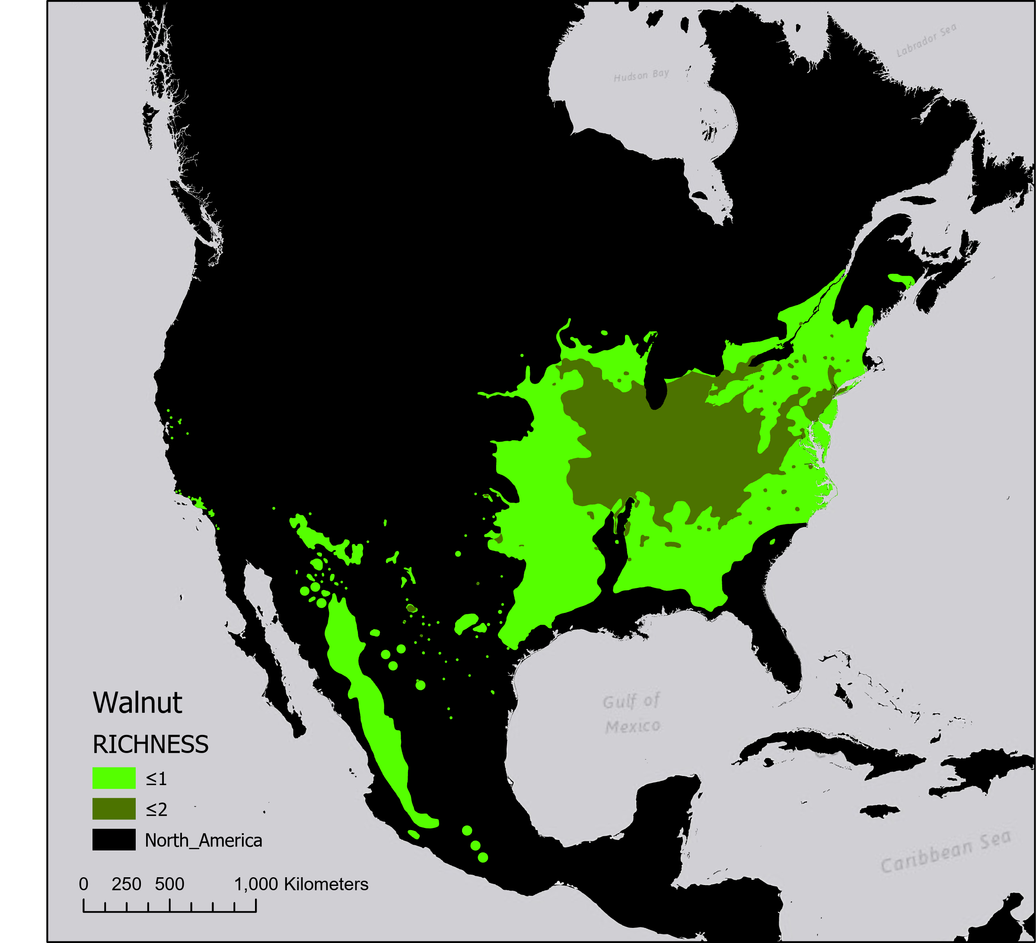

Comme dans nos autres exemples, nous pourrions également formuler un ensemble d'instructions Python pour accomplir cette tâche. Cet exemple est un peu plus complexe et il se peut que vous ne compreniez pas toutes les instructions, ce qui n'est pas grave. L'avantage d'un tel ensemble d'instructions Python est qu'il vous suffit de modifier les instructions surlignées pour créer une colonne de richesse en espèces pour n'importe quel nombre d'arbres.

*# Importer les fonctions “management” et “analysis”.***from** arcpy.management **import** *  
**from** arcpy.analysis **import** *  
  
*# Définir le nom de la classe d'entités de sortie*

*# et le nom du champ de la richesse en espèces*out_fc=**"walnuts"**richnessfld=**"RICHNESS"***# Créer une liste de couches à unir*input_features=[**'White_walnut'**,  
 **'Black_walnut'**,  
 **'Little_walnut'**,  
 **'California_walnut'**,  
 **'Arizona_walnut'**,  
 **'Hinds_walnut'**];  
  
*# Union toutes les couches d'arbres en gardant*

*# tous les attributs car nous*

*# avons besoin du champ CODE de chaque couche.*ulayer=Union(input_features,out_fc,**"ALL"**)  
  
*# Créer une liste de noms de champs car*

*# nous ne savons pas combien de couches*

*# seront unies, ni quel sera le nom de tous*

*# les champs CODE après le*

*# processus d'union. Nous savons seulement*

*# qu'ils commenceront par 'CODE'.*fldlist=[**"!{}!+"**.format(fld.name) **for** fld **in** arcpy.ListFields(ulayer,**"CODE*"**)]  
  
*# Créer l'expression dans la calculatrice de champ*

*# qui ressemblera à '!CODE!+ !CODE_1!+...'*calcexpr=**' '**.join([s **for** s **in** fldlist])  
calcexpr=calcexpr[0:-1]  
  
*# Ajouter un champ appelé "RICHNESS" à la couche unie*AddField(ulayer,  
 richnessfld,  
 **'LONG'** );  
  
*# Calculez maintenant le champ RICHNESS*

*# en utilisant la chaîne d'expression*

*# stockée dans calcexpr*CalculateField(ulayer,  
 richnessfld,  
 calcexpr  
 );

Répondez aux questions suivantes.

Chacune des questions nécessite une explication - lisez donc attentivement. Chaque question nécessite une carte comme élément de réponse, et il doit s'agir d'une carte correctement présentée (exclure le graticule est acceptable mais pas nécessaire). Veillez lire la section 2.3 du manuel de style qui se trouve au début de l'exercice 1 ou 2.

1. [2 points] En utilisant des cercles de distance standard (« *standard distance circles* ») et des centres moyens (« *mean centres* »), comparez la distribution des accidents (« *Accident* » dans le champ *SUMMARY* de l'ensemble de données sur les caractéristiques de la criminalité) entre l'hiver et l'été à Ottawa en 1999. Définissez l'hiver comme la période de janvier à mars et l'été comme la période de juin à août. Présentez une carte des résultats et expliquez ce que ces résultats vous apprennent sur la répartition des accidents entre les saisons.
2. [2 points] Pour les mêmes périodes d'hiver et d'été (Q1), créez des estimations de KDE pour les accidents au cours de chaque saison. Comparez les cartes pour chaque saison.
3. [5 points] Dans le cadre de votre travail à la ville d'Ottawa, on vous demande de déterminer les zones de la ville qui devraient faire l'objet d'injections sélectives de TreeAzin, un insecticide systémique qui tue les larves de l'agrile du frêne. Le programme d'injection est sélectif et vise à "protéger les frênes dans les quartiers où le pourcentage de couverture forestière des espèces de frênes est élevé" (<http://ottawa.ca/en/residents/water-and-environment/plants-and-animals/invasive-species>). Allez sur le site Web des données ouvertes de la ville d'Ottawa et recherchez "**Tree Inventory**" (Inventaire des arbres). Téléchargez et décompressez le fichier shapefile. Importez ce fichier dans votre géodatabase OTTAWADATA.gdb (dans le dossier Lecture7). Calculer la densité des frênes (**arbres/km2**) dans les quartiers d'Ottawa. Utilisez la classe d'entités « *neighborhoods* » dans l'ensemble de données OTTAWADATA.gdb/OTTAWADATA. Lors du calcul de la densité, assurez-vous de n'inclure que ***Fraxinus*** spp. Lors de la création de votre requête, utilisez une instruction de requête telle que :

"SPECIES" LIKE 'Fraxinus%'

pour sélectionner uniquement des espèces de frênes. Présenter une carte de la densité des frênes dans les quartiers d'Ottawa. Expliquez la tendance de la densité des frênes à Ottawa. Sur la base du schéma observé, quelle recommandation donneriez-vous au directeur de la ville concernant le programme d'injection?

1. [2 marks] Présentez un KDE pour les mêmes frênes que dans (Q3) et comparez les résultats avec (Q3). Quelles sont les similitudes et les différences que vous remarquez ? Pourquoi y a-t-il des similitudes et des différences en fonction des méthodes utilisées pour calculer la densité par rapport à l'intensité ? Vos recommandations changeraient-elles ou resteraient-elles les mêmes ? Pourquoi ? (*Remarque : il peut être utile de superposer les limites des quartiers sans remplissage coloré au-dessus du KDE*).
2. [4 marks] Téléchargez les fichiers de forme pour toutes les espèces de Fraxinus trouvées sur <https://github.com/wpetry/USTreeAtlas>. Il y a 16 espèces au total. Vous pouvez télécharger l'ensemble du répertoire sous la forme d'un fichier zip, puis le décompresser afin d'accéder facilement aux dossiers de chaque espèce - plutôt que de télécharger chaque espèce individuellement. Pour le faire, il vous suffit de cliquer sur le bouton vert et de choisir « *Download Zip* ».

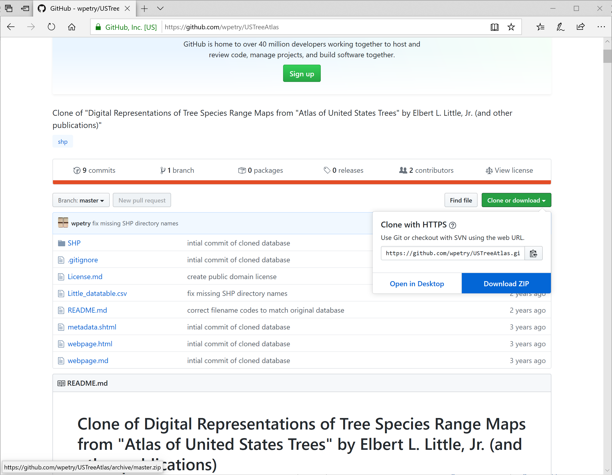

À l'aide de l'outil de superposition d'union (« *union overlay tool* »), créez une carte qui montre la richesse en espèces de *Fraxinus* en Amérique du Nord (tout dossier qui commence par "Frax..." dans le répertoire github). Notez que vous devrez utiliser l'outil « *Define Projection* » pour chacun des fichiers que vous téléchargez. Les informations sur le système de coordonnées se trouvent sur la page GitHub (les métadonnées). Présentez une carte de la richesse en espèces de *Fraxinus* dans le même système de coordonnées que l'ensemble de données **TREES** dans le fichier OTTAWADATA.gdb. Décrivez le motif de la richesse en *Fraxinus* spp. en Amérique du Nord.

1. La couche Crime est une couche synthétique représentant les appels de service (lorsque quelqu'un appelle le 911) et ne représente pas les crimes réels commis aux endroits spécifiés. À petite échelle, le jeu de données est représentatif des tendances réelles de la criminalité à Ottawa au cours de la période 1998-2001. Il a été créé en utilisant des surfaces de probabilité dérivées des appels de service réels au cours de la période spécifiée. Il n'est pas précis au niveau local.